基于声发射的缆索断丝识别及定位的研究

周文茜

2019年6月

中图分类号：

UDC分类号：

基于声发射的缆索断丝识别及定位的研究

作 者 姓 名 周文茜

学 院 名 称 自动化学院

指 导 教 师 王涛副研究员

答辩委员会主席 王军政教授

申 请 学 位 工学硕士

学 科 专 业 控制科学与工程

学位授予单位 北京理工大学

论文答辩日期 2019年6月

**Study of the identification and location of cable breakage based on acoustic emission**

Candidate Name： Wenqian Zhou

School or Department: School of Automation

Faculty Mentor: Associate Prof. Tao Wang

Chair, Thesis Committee： Prof. Junzheng Wang

Degree Applied: Master of Science in Engineering

Major： Control Science and Engineering

Degree by: Beijing Institute of Technology

The Date of Defence： June，2019

基于声发射的缆索断丝识别及定位的研究 北京理工大学

**研究成果声明**

本人郑重声明：所提交的学位论文是我本人在指导教师的指导下进行的研究工作获得的研究成果。尽我所知，文中除特别标注和致谢的地方外，学位论文中不包含其他人已经发表或撰写过的研究成果，也不包含为获得北京理工大学或其它教育机构的学位或证书所使用过的材料。与我一同工作的合作者对此研究工作所做的任何贡献均已在学位论文中作了明确的说明并表示了谢意。

特此申明。

签 名： 日期：

**关于学位论文使用权的说明**

本人完全了解北京理工大学有关保管、使用学位论文的规定，其中包括：①学校有权保管、并向有关部门送交学位论文的原件与复印件；②学校可以采用影印、缩印或其它复制手段复制并保存学位论文；③学校可允许学位论文被查阅或借阅；④学校可以学术交流为目的,复制赠送和交换学位论文；⑤学校可以公布学位论文的全部或部分内容（保密学位论文在解密后遵守此规定）。

签 名： 日期：

导师签名： 日期：

**摘要**

缆索作为斜拉桥的核心承力部件，其质量直接关联到桥梁的安全。缆索的质量主要受其断丝程度的影响，因此，为了确保斜拉索桥安全可靠，需要对于缆索断丝进行有效的检测。声发射检测法是通过分析结构在损伤时释放出的声波来进行损伤识别和定位的方法，具有无损性、实时性、整体性等优良特性。为了能够将声发射检测法用于缆索断丝检测，本课题以缆索中常用的钢丝为研究对象，提出使用声发射信号的时频图像进行断丝现象的识别和断丝点的定位，构造基于自动编码器的识别算法和基于到达时间差的定位算法，并提出一种基于PCIe通讯的具有高速全波形采集能力的声发射检测系统。

首先根据固体中声发射信号的特性，选用连续小波变换对所采集到的声发射信号做预处理，得到信号的时频图像。对于断丝的识别，基于自动编码器构造分类算法，以信号的时频图像作为输入，并根据输入数据的特性，为自动编码器设计合适的网络结构和目标函数，将声发射信号分为摩擦信号和断丝信号。对于断丝的定位，基于到达时间差的算法思想，使用门限法计算出信号的时频图像中每个频率下的信号分量对应的到达时间差，并使用最小二乘线性拟合法确定最适合的频率以及该频率下声发射信号的传播速度，即可计算出声发射源的位置。最后，对声发射检测系统进行设计，制作采集卡电路板，并编写相应程序，以实现声发射信号的高速全波形采集和存储，以及断丝的判别结果和定位结果的显示。

使用实际断丝信号和摩擦信号对断丝识别算法的识别率进行测试，在传感器间距分别为12m和35m的情况下做了5组断丝实验，其中断裂瞬间信号的识别率达到100%，过程中裂纹扩展信号以及摩擦信号的识别率分别达到了84%和96%。使用断铅模拟信号和实际断丝信号对定位算法的准确度进行测试，其中断铅模拟信号在传感器间距为2m时，最大定位误差在0.021m以内，实际断丝信号在传感器间距为12m时，最大定位误差在0.037m以内。

**关键词**：声发射；时频分析；自动编码器；到达时间差；缆索断丝

**Abstract**

As the core components of the cable-stayed bridges, the cables’ quality is directly related to the safety of the bridges. The quality of cables is mainly affected by the extent of the cable breakage. Therefore, for ensuring the safety and reliability of the cable-stayed bridges, it is necessary to detect the cable breakage effectively. Acoustic emission (AE) detection is a significant method to identify and locate the damages by analyzing the sound waves released by the structure during damage. It has some good characteristics such as nondestructive, real-time and integrity. In order to detect the cable breakage by AE detection, the time-frequency images of AE signals are used, an identification algorithm based on autoencoder and a location algorithm based on time difference of arrival (TDOA) are proposed, and an AE detection system based on PCIe interface with high sampling rate and full waveform acquisition capability is designed and manufactured.

Firstly, according to the characteristics of AE signals in solids, continuous wavelet transform is used to preprocess the AE signals, and the time-frequency images of the signals are obtained. For the identification of cable breakage, a classification algorithm is constructed based on the autoencoder. The time-frequency images of the signals are used as input. According to the characteristics of the input data, an appropriate network structure and an objective function are designed for the autoencoder. Then the AE signals are divided into friction signals and cable breakage signals. For the location of cable breakage, the TDOA of signal components under each frequency is calculated by threshold method, and the least square linear fitting method is used to determine the most suitable frequency and its propagation speed, so that the location of AE source can be calculated. Finally, the AE detection system is designed, the circuit board of the acquisition card is made, and the corresponding program is designed to realize the high-speed full waveform acquisition and storage of AE signals, as well as the display of the results of cable breakage identification and location.

The identification rate of the cable breakage identification algorithm is tested by using actual cable breakage signals and friction signals. Five groups of cable breakage experiments are carried out when the distance between the sensors are 12m and 35m respectively. The identification rate of the breakage signals is 100%, and for crack propagation signals is 84% and for friction signals is 96%. The accuracy of location algorithm is tested by using broken-lead signals and actual cable breakage signals. The maximum location error of broken-lead signals is controlled within 0.021m when the distance between the sensors is 2m. and the maximum location error of actual cable breakage signals is controlled within 0.037m when the distance between the sensors is 12m.

**Key Words**: Acoustic Emission; Time-frequency Analysis; Autoencoder; Time Difference of Arrival; Cable Breakage

目录

第1章 绪论 1

1.1 选题背景和意义 1

1.2 缆索检测的研究概况 1

1.3 声发射的研究概况 2

1.3.1 声发射检测及仪器的研究现状 2

1.3.2 基于声发射的损伤识别算法的研究现状 4

1.3.3 基于声发射的损伤定位算法的研究现状 5

1.4 本课题的研究意义及主要内容 5

1.4.1 本课题的研究意义 5

1.4.2 本课题的主要研究内容 7

第2章 断丝声发射信号的分析方法 8

2.1 固体材料中声发射信号的特性 8

2.2 声发射传感器的选型 8

2.3 声发射信号的时频分析 9

2.4 本章小结 11

第3章 断丝识别及定位算法研究 12

3.1 识别算法研究 12

3.1.1 自动编码器原理 12

3.1.2 断丝识别原理 17

3.1.3 数据样本构造 18

3.1.4 算法训练结果 20

3.2 定位算法研究 22

3.2.1 断铅模拟实验环境 22

3.2.2 到达时间差计算 23

3.2.3 传播速度计算 27

3.3 本章小结 27

第4章 声发射检测系统设计 29

4.1 硬件设计 29

4.1.1 嵌入式工控机主板选型 29

4.1.2 采集卡电路 30

4.2 软件设计 36

4.2.1 FPGA程序设计 36

4.2.2 工控机程序设计 39

4.2.2 工控机程序界面设计 42

4.3 本章小结 44

第5章 实验结果及分析 45

5.1 实验装置及环境 45

5.1.1 声发射检测系统实物图 45

5.1.2 声发射检测系统数据采集测试 46

5.1.3 断丝实验环境的搭建 47

5.1.4 实际断丝声发射信号 48

5.2 断丝识别算法测试 51

5.3 断丝定位算法测试 52

5.3.1 模拟断铅定位测试 52

5.3.2 实际断丝定位测试 53

5.4 本章小结 54

总结与展望 55

参考文献 57

攻读学位期间发表论文与研究成果清单 61

致谢 62

**第1章 绪论**

**1.1 选题背景和意义**

随着中国经济和交通的快速发展，有着越来越多的桥梁投入建设和使用。作为道路系统中的关键节点，桥梁在交通运输中发挥了重要的作用。

目前，我国桥梁建设正逐渐与国际接轨，桥梁跨径不断增大，桥型不断丰富，根据桥梁主承重结构的受力方式，主要可以将桥梁分为悬索桥、刚架桥、梁式桥、拱式桥和斜拉桥五种桥型。对于大跨度桥梁来说，悬索桥和斜拉桥是目前主要使用的两种桥型。由于悬索桥需要昂贵的锚碇，除非当前具有良好的地质条件，否则一般都是斜拉桥更具优势[1]。斜拉桥具有跨越能力大，桥下净空大，梁身高度小，施工方便、桥型美观等优点，中国至今已建成各种类型的斜拉桥100多座，如图1.1所示[2]，在需要跨江、跨海、跨峡谷等场合下，斜拉桥的身影随处可见。

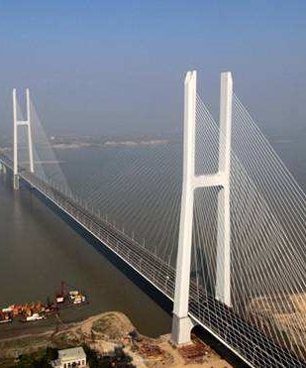 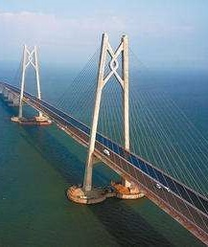 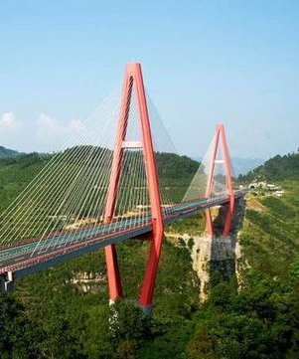

图1.1 中国各地的斜拉桥

缆索作为斜拉桥的核心承力部件，其质量直接关联到桥梁的安全，而缆索的质量主要受其内部钢丝断裂程度的影响，在桥梁运营过程中，缆索长期受到动态荷载，环境腐蚀，应力腐蚀和疲劳等因素的作用，这些因素均有可能会导致缆索中的钢丝在使用过程中断裂[3]，因此为了确保斜拉索桥安全和可靠性，需要对缆索断丝现象进行有效检测，并及时对损伤严重的缆索进行更换[4]。

**1.2 缆索检测的研究概况**

对于缆索检测，常用的无损检测方法主要有漏磁检测法、磁致伸缩检测法、射线检测法、还有声发射检测法等。

漏磁检测法的基本流程是：首先通过对被测缆索施加外部磁场，使其在轴向上发生磁化；对于磁化后的缆索，若在当前的某处具有缺陷，则在缺陷处会出现漏磁场信号；使用磁敏元件对漏磁场进行检测，即可找出缺陷点的位置[5,6]。

磁致伸缩检测法的基本流程是：将缆索置于激励线圈和接收线圈的中心，向激励线圈施以经过功率放大的脉冲信号，缆索中将产生瞬态磁场；根据磁致伸缩效应，缆索将产生弹性形变，从而发出应力波，应力波沿着缆索传播；当遇到结构边界和损伤时，应力波发生反射，即可被接收线圈所捕获；通过对接收线圈接收到的反射波信号进行分析，即可判断出缆索结构的损伤情况[7]。

射线检测法是利用X射线数字探伤仪，基于X射线数字成像技术，沿缆索轴向等分采集多幅图像，使用图像处理算法实现了缺陷的识别和提取[8]。

声发射检测法则是通过采集并分析缆索在断丝时释放出的声波来进行损伤识别和定位的方法，作为一种被动检测方法，它能够被动地接受来自缺陷的声波信号[9]。

对以上几种检测方式的特性进行统计，统计结果见表1.1。由表1.1可知，声发射法具有精度高、效率高、成本低、且能实现被动检测的特性，因而在缆索检测中更具优势。

表1.1 不同缆索检测方式及其特性

|  |  |  |  |  |
| --- | --- | --- | --- | --- |
|  | 检测精度 | 检测效率 | 检测成本 | 检测方式 |
| 漏磁检测法 | 低 | 低 | 低 | 主动 |
| 磁致伸缩法 | 高 | 高 | 低 | 主动 |
| 射线检测法 | 高 | 低 | 高 | 主动 |
| 声发射法 | 高 | 高 | 低 | 被动 |

**1.3 声发射的研究概况**

**1.3.1 声发射检测及仪器的研究现状**

当材料的内部结构发生不可逆转的变化时，例如由于老化、温度变化或外部机械力而引起裂纹形成、裂纹扩展、材料断裂时，材料会快速释放能量产生瞬态弹性波（声波）[10]，这种现象叫做声发射。基于声发射现象对应力材料发出的弹性波进行监测，即可得到材料的损伤情况。

声发射检测的示意图如图1.2所示。其中引起能量释放的区域被称为声发射源，声发射源发射的弹性波会在材料内传播，弹性波的传播实质是质点运动，当传播到达材料表面时，会引起材料表面质点的位移运动，质点的运动再传递到传感器的接触面，就可以被声发射传感器所探测[11]。



图1.2 声发射检测示意图

对于声发射的正式研究开始于20世纪中叶，1950年，德国学者Kaiser在实验室观察到多种金属在变形中均会出现声发射现象，并且提出声发射具有不可逆性的观点，Kaiser的研究标志着声发射技术研究的开端[12]。后来，Felicity对复合材料的声发射现象进行了研究，提出了Felicity效应，即材料声发射现象的不可逆性与其损伤程度有关[13]。1967年左右，美国学者Schofield和Tatro对金属塑性形变过程中产生的声发射进行了研究，Tatro首次提出了可以将声发射现象作为判断材料损伤程度的依据，并预言声发射技术将会在无损检测领域大显身手[14]。

1965年，世界上第一台商业化的声发射检测仪正式由美国的Dunegan推出，从1965年到1983年，所开发出的声发射检测仪都是靠纯模拟技术实现，被称为第一代声发射检测仪。第二代声发射检测仪出现于1983至1994年，以美国PAC公司为代表，开始引入微处理器，并将声发射系统模块化，部分数字化[15]。第三代声发射检测仪是在1994至2003年，美国DW、美国PAC和德国Vallen将声发射采集仪全面数字化，声发射传感器接收到的信号经过放大器放大之后使用模数转换器转换为数字信号，同时使用数字电路硬件提取特征参数。第四代声发射检测仪则是从2003年出现至今，美国PAC公司引入高速、高精度ADC和高速总线传输接口，除了能够提取特征参数，还可以记录在高采样率下的完整波形信号，为声发射数据分析方法的改进和提升创造了条件。

国内的声发射检测技术研究开始于1970年左右，声发射检测技术被寄期望于用作对材料的开裂及裂纹扩展进行预报和定位[16]。1980年开始，人们开始尝试采用声发射检测技术进行压力容器的检测，并先后从美国PAC公司和德国Vallen公司引进了声发射检测设备，在各地一些检测场合中取得了成功的应用实例。在国内的声发射检测仪器设备制造方面，目前的仪器设备生产商有声华公司、鹏翔公司、科海恒生公司等，均能够自主制造出声发射传感器和高速采集仪等，达到了世界先进水平。如今，声发射检测技术在我国的在很多行业和部门都得到了广泛的应用。

**1.3.2 基于声发射的损伤识别算法的研究现状**

早期的声发射损伤识别方法主要是基于特征参数分析法，其中的特征参数一般通过硬件来进行获取，主要包括信号的幅度、能量、上升时间、持续时间、以及事件计数和振铃计数等[17]。Dunegan H L．等发现了声发射的事件计数与金属材料中的应力强度因子之间的关系，提出可以用声发射事件计数来得到工程结构体的断裂程度[18]。Brindley B J.等研究了声发射信号的振铃计数原理，该参数可用于确定塑性形变情况下的塑性区大小和缺陷大小[19]。Curtis G J.发现可以通过检测声发射的能量分布来检测铝合金搭接接头的结合强度[20]。Dilipkumar D.等提出了使用声发射信号的幅度分布来识别出材料的断裂[21]。

由于单个参数对于声发射信号特征的反映能力比较局限，一些学者开始研究使用多个声发射参数共同反映声发射信号特征的方法。Shiwa M.等使用声发射信号中上升时间和持续时间这两个特征参数的比值进行了薄膜断裂机制的区分[22]。国内学者沈功田等将声发射的计数、幅度、能量、时间等参数进行了特征映射，可以成功地识别出不同的声发射信号源[23]。李家林等使用BP-Hamming组合网将声发射的6种特征参数作为输入，实现了材料裂纹形成、扩展、断裂三个阶段的识别[24]。

随着声发射检测设备的发展，出现了基于全波形采集技术的声发射信号分析方法，其中，模态分析法作为一种主要的损伤识别方法，其基本思想是基于牛顿力学对声发射信号进行建模，从而获得波形与声发射源之间的明确关系[25]。该方法由Gorman M R.等在1991年提出，将裂纹扩展时的声发射信号波形分离为弯曲波和扩展波的叠加[26]。Mckenna S.等使用模态声发射法分析了碳纤维复合材料在拉伸和弯曲试验中获得的声发射波形，认为该方法可以用于获取材料损伤的类型、位置和方向[27]。国内学者邓艾东等声发射信号中不同模态的波的特征矢量对应的概率密度函数进行了建模，将这些特征矢量进行了聚类，实现了转子碰摩声发射的识别[28]。

**1.3.3 基于声发射的损伤定位算法的研究现状**

声发射的损伤定位算法主要还是基于到达时间差算法来实现。通过在结构体的不同位置安装多个声发射传感器，同步采集各个传感器接收到的声发射信号，得到声发射信号到达各个传感器的时间差，再根据各传感器的位置参数以及声发射信号的传播速度，即可计算出声发射源所在的位置。

由于声发射信号在传播过程中具有频散效应，即不同频率的信号传播速度不同，原始信号的传播速度无法统一表示，因此不能直接由原始信号的到达时间差来计算位置，需要对原始信号或到达时间差进行一定的处理，方能用于对声发射源的定位。

对到达时间差进行处理的研究有：顾海贝等使用原始信号的到达时间差作为神经网络的输入向量，利用了神经网络的非线性映射功能，实现了复合板材料的声发射源定位[29]。Sedlak P .等使用使用原始信号的到达布置在板状结构四角的传感器的时间差作为最小二乘支持向量机的输入，实现了板状结构中声发射源的有效定位[30]。对原始信号进行处理的研究有：孙立瑛等将管道泄漏产生的声发射信号通过经验模态分解，表示为多个固有模态函数分量之和，选择包含声发射特征的若干固有模态函数分量进行重构,对重构后的信号进行互相关分析计算，实现了管道泄漏点的定位[31]。Mostafapour A 等对天然气管道泄漏的声发射信号进行了小波分解与重构，使用重构后的信号进行互相关运算，实现了管道泄漏点的定位[32]。

**1.4 本课题的研究意义及主要内容**

**1.4.1 本课题的研究意义**

在结构体健康监测中，使用声发射技术有以下几个优点：

1. 无损性[33]：由于不需要对结构体施加额外的力，也不需要改变结构体的内部结构，使用声发射进行检测时，不会对结构体原有的性能造成任何影响。

2. 实时性[34]：相较于其他无损检测的方法，声发射检测最显著的一个特点就是，该方法是监测材料在损伤时产生的信号，而不是材料对外部激励的响应或者损伤之后的状态，因此在损伤发生之初就可以立刻探测到，适用于实时动态监控。

3. 整体性[35]：对于声发射检测而言，只要将一个或多个声发射传感器固定安装于物体表面，即可检验整个物体，不需要传感器在被检物体表面扫描，因此在被检物体表面难以接触或不可能完全接触时，比如检测埋入地下的物体、形状复杂的构件、较大或较长的物体时，使用声发射检测会尤为方便。

在对斜拉索桥缆索的检测中，不能对原有的缆索的承载情况产生影响，对检测的实时性有着比较高的要求，被检缆索长度较长，且位于高空，因此本文使用声发射技术进行缆索断丝检测。

在声发射信号的采集方式上，虽然对声发射信号特征参数的采集简单而快速，但特征参数毕竟只是对声发射信号某个特征的描述，对声发射信号的整体特征分析能力是有限的[36]，在进行特征参数分析时，外部条件的变化很容易影响分析结果。近些年来，随着半导体器件的飞速发展，声发射信号的全波形采集得以实现。基于全波形采集的分析方法由于包含了原始信号的全部信息，在分析结果的精确度上得到了很大的提高，但是由于声发射信号往往具有很宽的频带分布，全波形采集对于设备的采集速率要求很高[37]。本课题计划使用基于全波形采集的分析方法，为此需要设计一个具有高速全波形采集能力的声发射检测仪。

由于缆索的外侧通常有厚厚的聚乙烯护套对其进行防护，一般情况下不会有外部敲击产生的声发射信号，然而缆索在其工作环境下常年受到风力、车流等载荷的作用，经常会发生振动，在缆索振动的过程中，其内部的钢丝之间会发生摩擦[38]，伴随着摩擦将会产生大量的声发射信号，如果仅根据信号的有无来进行断丝的识别，将会产生大量的误报情况。因此为了尽可能的提高检测效率，需要提出一种断丝信号的识别算法。在现有的基于声发射全波形分析法的损伤识别方法当中，基于模态分析法的识别算法虽然准确率较高，但是对于不同的材料和结构，必须要靠人工来建立不同的模型，为此，需要提出一种适应能力更强的识别算法，期望识别率能够达到80%以上。

同时，在缆索外包有护套的情况下，对缆索内部的断丝点进行勘察也非常的困难，为了能够对缆索的损伤状况进行正确的评估，需要在每次识别到断丝信号后，将信号源的位置一同计算出来，根据缆索各处的损伤情况，来决定是否需要对缆索进行勘察，并确定勘察点的位置。综上，对断丝点进行准确定位是十分必要的。现有的基于声发射的损伤定位方法当中，对到达时间差进行拟合的算法需要大量不同位置的损伤信号作为样本；而对原始信号进行分解和重构的算法，在数据量较大的情况下，其计算复杂度会很高，为此需要提出一种兼顾适应能力和计算速度的定位算法，期望定位误差在5%以下。

**1.4.2 本课题的主要研究内容**

本课题主要完成的研究内容如下：

1. 根据固体中声发射信号的特性，对所使用的声发射传感器进行选型，并确立使用时频分析法对声发射信号进行预处理的方案。选用连续小波变换对声发射的全波形信号进行处理，并对所用的小波母函数进行选取。

2. 对于断丝识别问题，将其转化成为一个异常检测问题，基于自动编码器构造单分类算法，以声发射信号做连续小波变换得到的时频图作为输入，并根据输入数据的特性，为自动编码器设计合适的网络结构和目标函数，将声发射信号分为摩擦信号和非摩擦的异常信号，并判定异常信号为断丝信号。

3. 对于断丝定位，基于声发射信号做连续小波变换得到的时频图，使用门限法计算出每个频率下的信号分量对应的到达时间差，并基于最小二乘线性拟合法确定最适合的频率以及该频率下声发射信号的传播速度，即可计算出声发射源的位置。

4. 设计具备高速全波形采集能力的声发射检测仪，实现声发射信号的全波形采集和存储，以及断丝的判别结果和定位结果的显示。

5. 搭建实际断丝实验的环境，对断丝识别算法的识别率以及定位算法的准确度进行测试。

**第2章 断丝声发射信号的分析方法**

**2.1 固体材料中声发射信号的特性**

固体材料中的声发射信号一般具有以下几个特性：

1. 宽频带：大量实验表明，当材料的内部结构发生塑性形变时，所产生的声发射信号中含有丰富的频率成分[39]。

2. 时变性：声发射信号主要可以分为突发型和连续型两种类型，如果声发射信号的脉冲在时间上可以分开，则为突发型；如果信号的脉冲之间不可分辨，则为连续型，事实上，连续型声发射信号也是由大量突发型声发射信号叠加而成的[40]。在突发型声发射信号的产生过程中，只有当材料中的弹性能量积累到一定程度，才会瞬间释放出弹性波信号，然后迅速衰减，该信号是一个瞬态信号，因此声发射信号属于典型的时变信号[41]。

3. 频散性：在固体材料中通常存在两种基本的波型,即纵波与横波，而当声波波长大于被测结构的特征尺寸时，例如对于板、管、棒等一类的被测结构，结构的边界会不断地对声波进行反射[42]，如图2.1所示，这类结构在声学上被称为薄壁结构，而由此产生的波称为导波。导波主要包括表面波（Rayleigh波）和板波（Lamb波），由于板波的传输衰减远小于横波、纵波而可传播更远的距离，常成为主要的传播模式[43]。而板波存在频散效应[44]，即不同频率的信号传播速度不同，因此对于声发射信号中不同的频率成分，其传播的速度也不相同。



图2.1 导波的传播示意图

**2.2 声发射传感器的选型**

声发射传感器的基本工作原理是将材料中的声发射信号转换为电信号，其输出和振动粒子的速度成正比[45]。

常用的声发射传感器多为谐振式传感器，当声发射传感器的谐振频率与所测量的声发射信号的频率接近时，传感器会具有更高的灵敏度。由于声发射信号具有宽频带的特性，应该尽量使传感器的谐振频率接近所测量信号的中心频率。

在对断丝声发射信号进行测量时，由于金属断裂声发射信号的中心频率大多在150kHz附近[46]，所以最终选用了声华公司生产的谐振频率为150kHz的SRI150内置前置放大器型声发射传感器，该传感器的具体参数见表2.1。

表2.1 SRI150型声发射传感器参数表

|  |  |
| --- | --- |
| 参数 | 值 |
| 谐振频率 | 150kHz |
| 频率范围 | 20kHz~400kHz |
| 灵敏度范围 | 75dB~115dB |
| 供电电压 | 28V |
| 供电电流 | 100mA |

**2.3 声发射信号的时频分析**

由于声发射信号具有频散性和时变性，可以使用时频分析方法对声发射信号进行预处理。时频分析的基本思想是：设计时间和频率的联合函数，用它同时描述信号在不同时间和频率的能量密度或强度[47]。

目前常用的时频分析方法主要包括短时傅里叶变换、Wigner-Ville分布、希尔伯特黄变换以及连续小波变换。其中，短时傅里叶变换使用固定长度的窗函数[48]，因其时频分辨率固定从而无法满足非平稳信号的分析需求。Wigner-Ville分布由于在计算中不涉及加窗操作，可以用于分析非平稳信号[49]，然而当输入信号中存在多于一个的频率分量时，信号两两之间会产生一个交叉项，对分析结果造成干扰。希尔伯特黄变换在非平稳信号及多频率分量信号的时频分析中均可以适用[50]，但是希尔伯特黄变换的计算复杂度很高，当数据量比较大的时候，往往需要过长的时间。

对于断丝声发射信号，其具有宽频带、非平稳的特性，且数据量很大，使用Wigner-Ville分布、短时傅里叶变换或是希尔伯特黄变换均存在一定的局限性，可选择连续小波变换对断丝声发射信号进行时频分析。

小波变换的基本思想是提供一个宽度随频率改变的时频局部化窗口，通过小波基函数对各个窗口内的信号进行表示，计算出信号在不同时间和尺度上的能量密度[51]。其中，小波基函数是由同一个小波母函数生成的一组函数序列，设小波母函数为*ψ*(*t*)，将*ψ*(*t*)进行尺度因子为*α*的伸缩以及平移因子为*τ*的平移，就可以得到式(2.1)中的一系列小波基函数*ψα*,*τ*(*t*)。

$$\begin{aligned}{\text{Ψ}}_{\text{α,τ}}\text{(}\text{t}\text{)} \text{=} \frac{\text{1}}{\sqrt{\text{α}}}\text{Ψ}\left(\frac{\text{t}-\text{τ}}{\text{α}}\right)\text{ α}\text{>0}\#\text{(2.1)}\end{aligned}$$

设原始的时域信号为*f* (*t*)，并将式(2.1)中的*ψα*,*τ*(*t*)带入，则该信号的连续小波变换可以定义为一个与*α*和*τ*相关的函数，其表达式为

$$\begin{aligned}{\text{ WT}}_{\text{f}} \text{(}\text{α}\text{,} \text{τ}\text{)} \text{=} \text{<}\text{f} \text{(}\text{t}\text{),} {\text{Ψ}}_{\text{α}\text{,}\text{τ}}\text{(}\text{t}\text{)>} \text{=} \frac{\text{1}}{\sqrt{\text{α}}}\int_{\text{-∞}}^{\text{+∞}}{\text{f} \text{(}\text{t}\text{)}}{\text{Ψ}}^{\text{*}}\left(\frac{\text{t}-\text{τ}}{\text{α}}\right)\text{dt}\#\text{(}\text{2.2)}\end{aligned}$$

式中，*WTf* (*α*,*τ*)被称为小波系数，其模的大小即可反映信号能量密度的大小，平移因子*τ*可以直接看作是当前所分析的时刻*ta*，即

$$\begin{aligned}{\text{t}}_{\text{a}} \text{=} \text{τ}\#\text{(2.3)}\end{aligned}$$

而尺度因子*α*则与当前所分析的频率*fa*构成对应关系，设*Fs*为信号的采样频率，*Fc*为小波母函数的中心频率，则尺度因子*α*与当前所分析的频率*fa*之间的转换关系为

$$\begin{aligned}{\text{f}}_{\text{a}} \text{=} \frac{{\text{F}}_{\text{s}}\text{∙}{\text{F}}_{\text{c}}}{\text{α}}\#\text{(2.4)}\end{aligned}$$

将式(2.3)和式(2.4)代入式(2.2)，则信号*f*(*t*)在时刻*ta*和频率*fa*下对应的小波系数为

$$\begin{aligned}{\text{WT}}_{\text{f}} \text{(}{\text{f}}_{\text{a}}\text{,} {\text{t}}_{\text{a}}\text{)} \text{=}\sqrt{\frac{{\text{f}}_{\text{a}}}{{\text{F}}_{\text{s}}\text{∙}{\text{F}}_{\text{c}}}}\int_{\text{-∞}}^{\text{+∞}}{\text{f} \text{(}\text{t}\text{)}}{\text{Ψ}}^{\text{*}}\left(\frac{\text{(}\text{t}-{\text{t}}_{\text{a}}\text{)}{\text{f}}_{\text{a}}}{{\text{F}}_{\text{s}}\text{∙}{\text{F}}_{\text{c}}}\right)\text{dt}\#\text{(2.5)}\end{aligned}$$

如果将*ta*作为横轴坐标，*fa*作为纵轴坐标，所有的*WTf* (*fa*, *ta*)即可构成一张时频图像。

对于连续小波变换，常用的小波母函数主要有Haar小波、Morlet小波和Mexican Hat小波等。为了达到最好的时频分析效果，需要为断丝声发射信号选取最适合的小波母函数。

为了选取出最佳的小波母函数，需要提出一种对时频分析效果进行衡量的方法。本课题使用了距离最大准则作为判别方法，该方法认为所有尺度上的小波变换结果构成了时频分析的特征空间，而每一个尺度上的变换结果则是该特征空间的一个特征向量，特征向量之间的距离越大，意味着变换结果越能反映出信号不同方面的特征，时频分析的效果越好[52]。

设所分析的时刻点的总数为*N*，对于两相邻尺度*αi*和*αi+*1，其小波变换结果之间的距离为

$$\begin{aligned}\text{∆d}\text{(}{\text{α}}_{\text{i}\text{+1}}\text{,} {\text{α}}_{\text{i}}\text{)} \text{=}\sum_{\text{j}\text{=1}}^{\text{N}}{{\left[{\text{WT}}_{\text{f}} \text{(}{\text{α}}_{\text{i}\text{+1}}\text{,} {\text{τ}}_{\text{j}}\text{)}-{\text{WT}}_{\text{f}} \text{(}{\text{α}}_{\text{i}}\text{,} {\text{τ}}_{\text{j}}\text{)}\right]}^{\text{2}}}\#\text{(2.6)}\end{aligned}$$

设*ds*为所有相邻尺度变换结果之间的距离之和，其大小即可反映特征向量之间的距离，则*ds*越大，对应的小波母函数进行时频分析的效果越好。设所分析的尺度的总数为*M*，则*ds*可由式(2.7)计算得到。

$$\begin{aligned}{\text{d}}_{\text{s}} \text{=}\sum_{\text{i}\text{=1}}^{\text{M}\text{-1}}{\text{∆d}\text{(}{\text{α}}_{\text{i}\text{+1}}\text{,} {\text{α}}_{\text{i}}\text{)}}\#\text{(2.7)}\end{aligned}$$

分别使用Haar小波、Morlet小波以及Mexican Hat小波作为小波母函数，选取合适的尺度因子和平移因子，对铅笔芯断裂、钢丝裂纹扩展以及钢丝断裂瞬间所产生的声发射信号做了连续小波变换，计算出平均的*ds*，计算结果见表2.2。

表2.2 使用不同的小波母函数在不同信号下的*ds*的平均值

|  |  |  |  |
| --- | --- | --- | --- |
|  | Haar | Morlet | Mexican Hat |
| 断铅实验 | 25.5 | 70.1 | 52.1 |
| 裂纹扩展 | 1.9 | 11.4 | 4.2 |
| 断裂瞬间 | 260.2 | 694.1 | 519.7 |

由表2.2可知，对于几种不同的信号源，均出现了Morlet小波作为小波母函数时*ds*的平均值最大的情况，因此选用Morlet小波对信号做连续小波变换，所得到的时频图即可用于断丝的识别和定位。

**2.4 本章小结**

本章首先分析了固体中声发射信号的特性，并对声发射传感器进行了选型。由于声发射信号具有频散性和时变性，应使用时频分析方法对声发射信号进行预处理，在比较了几种常用的时频分析方法后，选择了连续小波变换对信号做时频分析，得到信号的时频图像。在小波母函数的选取问题上，使用了距离最大准则作为判别方法，最终得到了Morlet小波母函数最适合用于分析断丝声发射信号的结论。

**第3章** **断丝识别及定位算法研究**

**3.1 识别算法研究**

断丝信号的识别问题可以看做是一个分类问题，将缆索内能够产生的声发射信号分为断丝信号和摩擦信号两类。由于不同的材料和结构所产生的声发射信号的特征不尽相同，对于不同的斜拉索桥，其缆索内的声发射信号可能会有较大差别，为了尽可能的提高识别精确度，需要在桥梁的实际运营中采集大量的信号数据作为样本。

由于缆索断丝现象的发生概率极小，在现场条件下，比较方便进行获取的是摩擦信号：通过长期对桥梁缆索内的声发射信号进行采集，即可获取到大量摩擦数据，此时，该问题可转化为一个异常检测问题，摩擦信号作为正常信号，而所要识别的断丝信号即是异常信号。

对于异常检测问题，可以使用单分类算法[53]。单分类算法只关注待分类样本与正样本的匹配程度。若匹配度高，则分类结果为正，否则分类结果为负。本课题将声发射信号做连续小波变换得到的时频图作为识别算法的输入数据，并基于自动编码器构造了单分类算法[54]。

**3.1.1 自动编码器原理**

自动编码器是一种无监督的学习算法，通过让目标输出值等于输入值，来自动地学习到输入数据内部的特征[55]。

**3.1.1.1 自动编码器的结构**

自动编码器在结构上属于神经网络的一种，主要由编码器和解码器构成，如图3.1所示[55]。



图3.1 自动编码器结构图

编码器将输入变换为隐含层神经元的输出，解码器将隐含层神经元的输出变换成网络的输出。自动编码器的目标是：通过反向传播算法对该神经网络进行训练，使得网络的输出能够尽可能复现网络的输入。

设自动编码器的输入维数是*m*，隐含层神经元个数为*n*，则输出维数和输入维数相等，也为*m*。定义输入向量为***x***，隐含层输出为***h***，输出向量为***y***，即

$$\begin{aligned}{\text{x} \text{=} \text{[}\text{x}}_{\text{1}}\text{,}{ \text{x}}_{\text{2}}\text{,} \text{…} \text{,}{ \text{x}}_{\text{m}}\text{]}\#\text{(3.1)}\end{aligned}$$

$$\begin{aligned}{\text{h} \text{=} \text{[}\text{h}}_{\text{1}}\text{,} {\text{h}}_{\text{2}}\text{,} \text{…} \text{,} {\text{h}}_{\text{n}}\text{]}\#\text{(3.2)}\end{aligned}$$

$$\begin{aligned}{\text{y} \text{=} \text{[}\text{y}}_{\text{1}}\text{,}{ \text{y}}_{\text{2}}\text{,} \text{…} \text{,}{ \text{y}}_{\text{m}}\text{]}\#\text{(3.3)}\end{aligned}$$

权重矩阵为***W***、***W’***，偏移量向量为***b***、***b’***，即

$$\begin{aligned}\text{W} \text{=} \left[\begin{aligned}\begin{matrix}{\text{W}}_{\text{11}} & {\text{W}}_{\text{12}} & \text{…} \\ {\text{W}}_{\text{21}} & {\text{W}}_{\text{22}} & \\ \text{⋮} & & \text{⋱}\end{matrix}\begin{matrix}{\text{W}}_{\text{1}\text{n}} \\ \text{⋮} \\ \end{matrix} \\ \begin{matrix}{\text{W}}_{\text{m}\text{1}} & \text{…}\end{matrix}\begin{matrix} & { \text{W}}_{\text{mn}}\end{matrix}\end{aligned}\right]\#\text{(3.4)}\end{aligned}$$

$$\begin{aligned}{\text{W}}^{\text{'}} \text{=} \left[\begin{aligned}\begin{matrix}{\text{W}}_{\text{11}}^{\text{'}} & {\text{W}}_{\text{12}}^{\text{'}} & \text{…} \\ {\text{W}}_{\text{21}}^{\text{'}} & {\text{W}}_{\text{22}}^{\text{'}} & \\ \text{⋮} & & \text{⋱}\end{matrix}\begin{matrix}{\text{W}}_{\text{1}\text{m}}^{\text{'}} \\ \text{⋮} \\ \end{matrix} \\ \begin{matrix}{\text{W}}_{\text{n}\text{1}}^{\text{'}} & \text{…}\end{matrix}\begin{matrix} & { \text{W}}_{\text{nm}}^{\text{'}}\end{matrix}\end{aligned}\right]\#\text{(3.}\text{5}\text{)}\end{aligned}$$

$$\begin{aligned}{\text{b} \text{=} \text{[}\text{b}}_{\text{1}}\text{,} {\text{b}}_{\text{2}}\text{,} \text{…,} {\text{b}}_{\text{n}}\text{]}\#\text{(3.}\text{6}\text{)}\end{aligned}$$

$$\begin{aligned}{\text{b}}^{\text{'}} \text{=} \text{[}{\text{b}}_{\text{1}}^{\text{'}}\text{,}{ \text{b}}_{\text{2}}^{\text{'}}\text{,} \text{…,} {\text{b}}_{\text{m}}^{\text{'}}\text{]}\#\text{(3.7)}\end{aligned}$$

则编码器的公式为

$$\begin{aligned}{\text{h}}_{\text{j}} \text{=} \text{f} \text{(}\sum_{\text{i}\text{=1}}^{\text{m}}{{\text{W}}_{\text{ij}}{\text{x}}_{\text{i}}}\text{+} {\text{b}}_{\text{j}}\text{)} \text{ j}\text{=}\text{1,} \text{2,} \text{…} \text{,} \text{n}\#\text{(3.8)}\end{aligned}$$

解码器的公式为

$$\begin{aligned}{\text{y}}_{\text{j}} \text{=} \text{f} \text{(}\sum_{\text{i}\text{=1}}^{\text{n}}{{\text{W}}_{\text{ij}}^{\text{'}}}{\text{h}}_{\text{i}} \text{+} {\text{b}}_{\text{j}}^{\text{'}}\text{)} \text{ j}\text{=}\text{1,} \text{2,} \text{…} \text{,} \text{m}\#\text{(3.9)}\end{aligned}$$

式(3.8)和式(3.9)中的*f* (*x*)为激活函数，通常使用sigmoid函数[56]，其表达式为

$$\begin{aligned}\text{f} \text{(}\text{x}\text{)} \text{=} \frac{\text{1}}{\text{1} \text{+}{ \text{e}}^{\text{-}\text{x}}}\#\text{(3.10)}\end{aligned}$$

**3.1.1.2 自动编码器的目标函数**

为了让自动编码器能够达到预想中的效果，还需要定义一个目标函数。目标函数的值越小，说明自动编码器的效果越好。目标函数一般由损失函数和正则项相加得到。

其中，损失函数是用于度量神经网络的实际输出与期望输出之间不一致程度的非负实值函数，对于自动编码器，当输入为***x***时，网络的期望输出也为***x***，网络的实际输出***y***可由式(3.8)、(3.9)计算得到，因此可以定义自动编码器的损失函数为

$$\begin{aligned}\text{L}\text{(}\text{x}\text{, }\text{y}\text{)} \text{=}\sum_{\text{i}\text{=1}}^{\text{m}}{{\text{(}{\text{x}}_{\text{i}}-{\text{y}}_{\text{i}}\text{)}}^{\text{2}}}\#\text{(3.11)}\end{aligned}$$

对于最基础的自动编码器，目标函数中仅有损失函数这一项，为了防止自动编码器变成一个恒等映射，一般令隐含层神经元的数量*n*小于输入输出维数*m*。

然而对*n*进行限制又会使神经网络的特征学习能力减弱[56]，尤其是在输入样本之间数据差异比较大的情况下。为了能够让*n*大于等于*m*，可以在目标函数中加入正则项。

正则项的作用是对神经网络模型的复杂度进行限制，本课题对隐含层的输出加入了稀疏性的限制，即希望隐含层的神经元在大部分情况下都处于未激活的状态，其输出接近于0；少数情况下处于激活状态，其输出接近于1。该表达更接近人脑中的视觉机制[58]，因此有助于提取图像中更加本质的特征。

接下来对正则项进行构造。由于隐含层每个神经元的期望输出可以近似看作是伯努利分布（0-1分布），对于隐含层的第*j*个神经元，设其概率分布为*Pj*，输出1的概率为*Pj* (*hj* =1)，根据伯努利分布的特性，则有

$$\begin{aligned}{\text{P}}_{\text{j}}\text{(}{\text{h}}_{\text{j}}\text{=}\text{1)} \text{=} \text{E}\text{(}{\text{h}}_{\text{j}}\text{)}\#\text{(3.12)}\end{aligned}$$

*E*(*hj*)为*hj*的期望值，设当前训练样本集中的样本总数为*N*，*hj*(*k*)为第*k*个样本所对应的隐含层输出向量中第*j*个神经元的输出。则有

$$\begin{aligned}\text{E}\text{(}{\text{h}}_{\text{j}}\text{)} \text{=} \frac{\text{1}}{\text{N}}\sum_{\text{k}\text{=1}}^{\text{N}}{{\text{h}}_{\text{j}}^{\text{(}\text{k}\text{)}}}\text{=} \hat{{\text{h}}_{\text{j}}}\#\text{(3.13)}\end{aligned}$$

即*Pj* (*hj* =1)可以用第*j*个神经元在当前训练样本集上的平均活跃度*ĥj*来表示。为了满足稀疏性条件，*ĥj*必须为一个接近于0的较小常数值，即隐含层神经元输出为1的概率必须为一个接近于0的较小常数值，定义该概率值为稀疏性参数*ρ*，对应的概率分布为*Ps*（即*ρ=Ps* (*hj* =1)），则*Pj*需要尽可能满足

$$\begin{aligned}{\text{P}}_{\text{j}} \text{≈} { \text{P}}_{\text{s}}\#\text{(3.14)}\end{aligned}$$

为了尽量满足式(3.14)，可以使用*Ps*与*Pj*之间的相对熵作为正则项。相对熵又称为KL散度，是用来描述同一变量两个概率分布之间差异的一种非对称性度量[59]。其中，“熵”可以看作是对概率分布中的每个事件进行编码所需要信息的比特数的期望，对于某0-1分布*P*(*X*)，其熵可以由式(3.15)计算得到。

$$\begin{aligned}\text{H}\text{(}\text{X}\text{)} \text{=} -\text{P}\text{(}\text{X}\text{=}\text{1)log}\text{P}\text{(}\text{X}\text{=}\text{1)}-\text{P}\text{(}\text{X}\text{=}\text{0)log}\text{P}\text{(}\text{X}\text{=}\text{0)}\#\text{(3.15)}\end{aligned}$$

*Ps*与*Pj*之间的相对熵可用KL(*Ps*||*Pj*)来表示，其物理意义是：在相同事件空间里，对于概率分布*Ps*对应的每个事件，若用概率分布*Pj*来编码，对每个事件进行编码所需要信息的比特数的期望中额外多出来的值[60]，其公式为

$$\begin{aligned}\text{KL(}{\text{P}}_{\text{s}}\text{||}{\text{P}}_{\text{j}}\text{)} \text{=} {\text{P}}_{\text{s}}\text{(}{\text{h}}_{\text{j}}\text{=}\text{1)log}\frac{{\text{P}}_{\text{s}}\text{(}{\text{h}}_{\text{j}}\text{=}\text{1)}}{{\text{P}}_{\text{j}}\text{(}{\text{h}}_{\text{j}}\text{=}\text{1)}} \text{+} {\text{P}}_{\text{s}}\text{(}{\text{h}}_{\text{j}}\text{=}\text{0)log}\frac{{\text{P}}_{\text{s}}\text{(}{\text{h}}_{\text{j}}\text{=}\text{0)}}{{\text{P}}_{\text{j}}\text{(}{\text{h}}_{\text{j}}\text{=}\text{0)}}\#\text{(3.16)}\end{aligned}$$

将*ĥj*和*ρ*代入，式(3.16)可进一步化简为

$$\begin{aligned}\text{KL(}{\text{P}}_{\text{s}}\text{||}{\text{P}}_{\text{j}}\text{)} \text{=} \text{ρ}\text{log}\frac{\text{ρ}}{\hat{{\text{h}}_{\text{j}}}} \text{+} \text{(}\text{1}-\text{ρ}\text{)log}\frac{\text{1}-\text{ρ}}{\hat{{\text{h}}_{\text{j}}}}\#\text{(3.17)}\end{aligned}$$

KL(*Ps*||*Pj*)恒为正值，在*ĥj*和*ρ*相等时，KL(*Ps*||*Pj*)达到最小值0，此时隐含层第*j*个神经元实际输出的分布*Pj*与希望其近似的分布*Ps*相同，而当*ĥj*靠近0或者1的时候，KL(*Ps*||*Pj*)则变得非常大。所以，最小化这一正则项具有使*Pj*靠近*Ps*的效果。

最后，为了进一步增强自动编码器的非线性，提高其特征提取能力，同时减小需要训练的参数量，还可以将权重***W***和权重***W’***设置成绑定权重[61]，即

$$\begin{aligned}{\text{W}}^{\text{'}} \text{=} {\text{W}}^{\text{T}}\#\text{(3.18)}\end{aligned}$$

设置设***x*(k)**和***y*(k)**分别为当前训练样本集中的第*k*个样本对应的输入向量和输出向量，*N*为当前训练样本集中的样本总数，*n*为自动编码器隐含层神经元的个数，*βr*为一常数，用于控制正则项的权重，则最终的目标函数可以表示为

$$\begin{aligned}\text{J}\text{(}\text{W}\text{,} \text{b}\text{,} {\text{b}}^{\text{'}}\text{)} \text{=}\sum_{\text{k}\text{=1}}^{\text{N}}{\text{L}\text{(}{\text{x}}^{\text{(}\text{k}\text{)}}\text{,} {\text{y}}^{\text{(}\text{k}\text{)}}\text{)}} \text{+} {\text{β}}_{\text{r}}\sum_{\text{j}\text{=1}}^{\text{n}}{\text{KL(}{\text{P}}_{\text{s}}\text{||}{\text{P}}_{\text{j}}\text{)}}\#\text{(3.19)}\end{aligned}$$

此时的自动编码器被称为稀疏自编码器。

**3.1.1.3 自动编码器的训练过程**

接下来需要对自动编码器进行训练。将神经网络的所有权重和偏移量构成的参数集{***W***, ***b***, ***b’***}用***θ***来表示，则式(3.19)中的目标函数可以表示为*J*(***θ***)，对自动编码器进行训练的目标是：找到合适的***θ***，使*J*(***θ***)趋于最小。

为了实现训练目标，首先需要将训练集中的所有数据打乱，划分为不同的批次，每一批次的数据构成一个训练样本集。将各批次的训练样本集依次输入到自动编码器中，对于每一批次，计算出目标函数当前的梯度：梯度可以定义为一个函数的全部偏导数构成的向量，梯度的方向表示函数在该点处沿此方向变化最快，梯度的模表示此时对应的变化率。设目标函数当前的梯度为***gt***(***θ***)，则

$$\begin{aligned}{\text{g}}_{\text{t}}\text{(}\text{θ}\text{) = }\left\{\frac{\text{∂}\text{J}}{\text{∂}\text{θ}}\right\}\#\text{(3.20)}\end{aligned}$$

根据每次得到的***gt***(***θ***)的值，即可对***θ***进行一次更新，该过程称为一次训练。经过多次训练，即可使目标函数的值减小到可以接受的范围内。

在神经网络的训练当中，为了提高训练的效率，可以在***θ***的更新过程中使用优化算法。本课题使用的优化算法为Adam优化算法，该方法通过计算梯度的一阶矩估计和二阶矩估计，自适应地为不同的参数设置不同的学习率，能够在加快目标函数的收敛的同时减小震荡[62]。其中，梯度的*n*阶矩定义为梯度中每个元素的*n*次方的期望。

Adam优化算法可以看作是修正后的Momentum方法与RMSProp方法的结合[62]。其步骤如下：

首先按照Momentum方法，定义动量项***mt***，***mt***可以由上一次训练对应的动量项***mt*-1**与当前目标函数的梯度***gt***做加权平均得到，定义加权系数*β*1为[0, 1)区间内的常数，***m0***初始化全部为0，则有

$$\begin{aligned}{\text{m}}_{\text{t}} \text{=} {\text{β}}_{\text{1}}{\text{m}}_{\text{t}\text{-1} }\text{+} \text{(}\text{1}-{\text{β}}_{\text{1}}\text{)}{\text{g}}_{\text{t}}\#\text{(3.21)}\end{aligned}$$

***mt***即可作为梯度的一阶矩估计。

接下来按照RMSProp方法，定义平方项***rt***，***rt***可以由上一次训练对应的平方项***rt*-1**与当前目标函数的梯度***gt***的平方做加权平均得到，定义加权系数*β*2为[0, 1)区间内的常数，***r*0**初始化全部为0，则有

***rt***即可作为梯度的二阶矩估计。

由于***m*0**初始化全为0，在训练初期阶段会导致***mt***中的元素都偏向于0，因此还需要根据当前训练的次数对***mt***进行修正。设当前正在进行第*t*次训练，修正后的动量项为***mt\****，则

$$\begin{aligned}{\text{m}}_{\text{t}}^{\text{*}} \text{=} \frac{{\text{m}}_{\text{t}}}{\text{1}-{\text{β}}_{\text{1}}^{\text{t}}}\#\text{(3.23)}\end{aligned}$$

根据同样的原理对 ***rt***进行修正。设修正后的平方项为***rt\****，则

$$\begin{aligned}{\text{r}}_{\text{t}}^{\text{*}} \text{=} \frac{{\text{r}}_{\text{t}}}{\text{1}-{\text{β}}_{\text{2}}^{\text{t}}}\#\text{(3.24)}\end{aligned}$$

最后，定义默认步长为常数α，为了防止出现分母为0的情况，再定义一个小常数δ，对神经网络的参数集***θ***，在第*t*次训练过后，其值***θt***可以由式(3.25)计算得到。

$$\begin{aligned}{\text{θ}}_{\text{t}} \text{=} {\text{θ}}_{\text{t}\text{-1}}-\text{α×}\frac{{\text{m}}_{\text{t}}^{\text{*}}}{\sqrt{{\text{r}}_{\text{t}}^{\text{*}}} \text{+} \text{δ}}\#\text{(3.25)}\end{aligned}$$

式中，***mt\****的作用可直观地理解为：在近期的训练中，若总的梯度的方向与当前的梯度方向相似，则增大参数的更新幅度，若方向差别较大，则减小参数的更新幅度。***rt\****的作用可直观地理解为：在近期的训练中，若梯度的大小变化缓慢，则增大参数的更新幅度，若变化很快，则减小参数的更新幅度。二者结合就可以在加快目标函数的收敛的同时减小震荡。

**3.1.2 断丝识别原理**

由于自动编码器能够自动地学习输入样本的特征，可以将摩擦产生的声发射信号的时频图作为训练样本，对自动编码器进行训练，让自动编码器来发现摩擦信号的内在规律。

对于训练好的自动编码器，若以摩擦信号作为输入，得到的输出将会对输入进行较好的复现，其目标函数将会是一个比较小的值，这也意味着其损失函数的值将会比较小。然而对于断丝信号或裂纹扩展信号作为输入的情况，由于其不具有与摩擦信号相似的内在规律，其损失函数的值将会比较大。

因此，可以将当前两个传感器所接收到的声发射信号输入到训练好的自动编码器中，根据所得到的损失函数值的大小，将声发射信号分为摩擦信号和非摩擦的异常信号，并将异常信号判定为断丝信号。并且只要有一个传感器接收到的信号被识别为断丝信号，则认为当前发生了断丝。

为了对损失函数值的大小进行衡量，定义判定阈值*dTH*。设摩擦信号的训练集中损失函数的平均值为*Lf*，则可定义判定阈值*dTH*的大小为

$$\begin{aligned}{\text{d}}_{\text{TH}} \text{=} \text{3}{\text{L}}_{\text{f}}\#\text{(3.26)}\end{aligned}$$

设当前输入对应的损失函数值为*L*，则判定规则为

$$\begin{aligned}\left\{\begin{aligned}\text{L} \text{<} {\text{d}}_{\text{TH}} \text{判定当前信号为摩擦信号} \\ \text{L} \text{≥}{ \text{d}}_{\text{TH}} \text{判定当前信号为断丝信号}\end{aligned}\right.\#\text{(3.27)}\end{aligned}$$

**3.1.3 数据样本构造**

在对自动编码器进行训练的过程中，由于实验条件所限，目前尚无法在运营中的斜拉索桥上采集数据。为了能够在有限时间内获取足够多的数据样本，使用砂纸对钢丝进行摩擦来模拟钢丝之间的摩擦，将传感器所接收到的信号作为数据样本，最终构造出的摩擦声发射数据样本总量为2600个，按照7：3的分配比例，取其中的1820个数据构成训练集，用于自动编码器的训练；另外的780个数据构成测试集，用于对自动编码器的效果进行测试。

图3.2为砂纸摩擦产生的声发射信号波形之一。

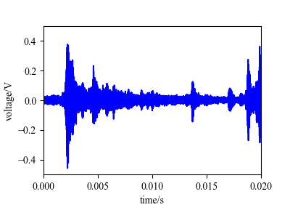

图3.2 砂纸摩擦声发射信号波形图

图3.3为图3.2中的信号做连续小波变换得到的时频图。对于时频图中的每一个点，其所在行位置对应该点的频率，即式(2.5)中的*fa*；其所在列位置对应该点的时刻，即式(2.5)中的*ta*；点的颜色对应该频率和时刻下小波系数的大小，即式(2.5)中*WTf* (*fa*, *ta*)的值，点的颜色越接近红色，则系数越大，越接近紫色，则系数越小。

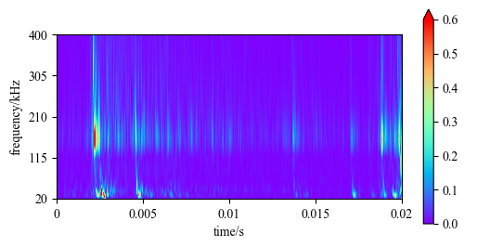

图3.3 砂纸摩擦声发射信号时频图

如果直接使用图3.3中每一个点对应的小波系数作为自动编码器的输入数据，由于该幅图像中共有1900行，40000列，则自动编码器的输入维数*m*将会是1900×40000，输入的数据量过于巨大。因此首先需要对时频图进行降维处理。

对时频图进行降维可使用图像处理中的降采样的方法。降采样的方法包括等间隔采样法以及局部均值法。两种方法首先都是将图像分割成一个个子块，等间隔采样法是通过在每个子块内选取一个点，用所选取的点构成一幅新的图像来实现，但是原图像中未被选中的点的信息会在降采样的图像中丢失，局部均值法在取点时使用的是每个子块中所有的点的均值，用所有均值构成一幅新的图像，一定程度上可以保留更多原图的信息。

本课题选用局部均值法对时频图进行降采样，在保留时频图主要特征的情况下尽可能降低了输入维数，最终将图3.3中的时频图化为尺寸为20×20的图像，则输入数据的维数为400。

为了加快神经网络的收敛，对图像中所有的点的值取对数后，做了归一化处理，其中取对数的目的是为了避免部分点的值过大导致归一化后其余点的值接近0。图3.4为图3.3经过降采样和归一化后，最终输入到自动编码器中的时频图像。

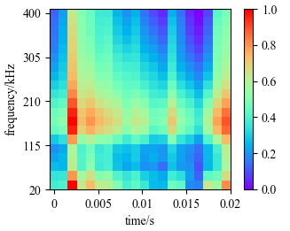

图3.4 降采样后的砂纸摩擦声发射信号时频图

**3.1.4 算法训练结果**

在Tensorflow框架下对自动编码器进行训练。对于其中的Adam优化算法，使用了框架内的默认参数。然后采用逐步试验法分别对每个训练样本集中的样本数*N*、自动编码器隐含层神经元个数*n*、目标函数中正则项的稀疏性参数*ρ*以及权重*βr*进行调整，最终设定样本数*N*为50*，*隐含层神经元个数*n*为500，正则项的稀疏性参数*ρ*为0.01，权重*βr*为10。设置训练的总次数为400000，得到对应的式(3.19)中的目标函数值*J*的变化曲线如图3.5所示。

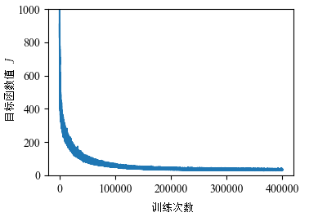

图3.5 目标函数值在训练过程中的变化曲线

由图3.5可知，目标函数值虽然存在一定的波动，但整体趋于不断下降，且波动的范围也在不断减小，最终稳定在32~35的范围内。直至第400000次训练结束后，目标函数的值为32.947，自动编码器训练完成。接下来将训练集中的所有摩擦数据作为该自动编码器的输入，计算得到训练集损失函数的平均值*Lf*为1.42，则在断丝信号的识别中，可以定义判定阈值*dTH*为3*Lf*即4.26。

对于训练好的自动编码器，在测试集中选取几组摩擦数据作为输入，自动编码器的运行效果如图3.6所示。图3.6中一共包含9张子图，对于每一个子图，其每个像素点对应的值都在0~1之间，点的颜色代表点值的大小，越接近红色，则点值越接近1，越接近紫色，则点值越接近0。

其中，第一行的3张图为3组不同的摩擦数据输入。第二行的3张图代表了摩擦数据经过式(3.8)编码之后对应得到的隐含层神经元输出，由于隐含层神经元共有500个，为了能够直观地看出隐含层神经元的输出情况，用尺寸为20×25的图像对这500个输出进行显示，观察图像可知，大部分隐含层神经元的输出都接近0，说明训练好的自动编码器具有一定的稀疏性。第三行的3张图为隐含层神经元输出经过式(3.9)解码后最终得到的输出，将其恢复为20×20的图像进行显示，观察图像可知，得到的输出图像与输入图像非常的相似，说明训练好的自动编码器的输出能够对摩擦数据输入进行较好的复现。根据式(3.11)，计算得到3组摩擦数据的损失函数值*L*分别为0.85、1.77、0.23，由于判定阈值为4.26，根据判定规则(3.27)，3组输入均被判定为摩擦信号，识别正确。



图3.6 自动编码器的运行效果（输入为摩擦信号）

**3.2 定位算法研究**

现有的断丝定位算法主要还是基于到达时间差算法：在钢丝的两端各固定一个声发射传感器，设传感器1和传感器2之间的间距为*l*，声发射信号到达传感器1的时间为*t*1，到达传感器2的时间为*t*2，声发射信号在钢丝中的传播速度为*v*，断丝声发射信号源的位置与传感器1的距离为*d*，则有

$$\begin{aligned}\text{d} \text{=} \frac{\text{(}{\text{t}}_{\text{1}}-{ \text{t}}_{\text{2}}\text{)}\text{v} \text{+} \text{l}}{\text{2}}\#\text{(3.28)}\end{aligned}$$

对于声发射信号的传播速度*v*，由于声发射信号在传播过程中具有频散效应，即不同频率的信号分量传播速度不同，无法用一个统一的值进行表示；对于到达时间差也是如此，不同频率的信号具有不同的到达时间差，因此需要将所采集的声发射信号中的不同频率下的信号分量提取出来，分别计算不同频率下的到达时间差，并获取对应的声发射信号的传播速度，方能实现断丝声发射源的准确定位。

**3.2.1 断铅模拟实验环境**

由于做一次实际断丝实验的代价非常高昂，无法多次进行断丝实验。而在定位算法的研究过程中，为了能够找出信号的变化规律，需要大量的在不同位置上所产生的声发射信号数据作为支撑。在实验室条件下，为了获取到足量的数据，可以先制造一些能够模拟断丝声发射源的信号，以支撑定位算法的研究。

由于Nielsen-Hsu断铅法产生的声发射信号与金属固体损伤过程中的声发射信号比较相似[63]，所以可以使用Nielsen-Hsu断铅法做断铅实验来实现对于断丝声发射源的模拟。断铅实验的操作流程为：使用直径为0.5mm的HB铅笔芯，与钢丝表面成30度角，将铅芯在结构表面折断，即可产生模拟声发射源信号[64]。

图3.7为所搭建的断铅模拟实验环境，实验环境主要由钢丝、传感器、检测系统以及连接线构成。所用钢丝的直径为5mm，长度为2.04m，使用电工胶布将传感器固定于钢丝两端所焊接的小铁片上，并在传感器和小铁片的接触面上涂以耦合剂，传感器之间的间距为2m，此外，为了防止钢丝或传感器与地面撞击产生额外的声发射信号，将整个钢丝置于海绵条上作为缓冲。

装置搭建完毕后，即可在钢丝的不同位置上制造出断铅声发射信号，并对信号进行采集。在与传感器1分别相距0.6m、0.7m、0.8m、0.9m、1m、1.1m、1.2m、1.3m、1.4m的位置上，各做了20组断铅实验，共采集了180组数据。



图3.7 断铅模拟实验环境

**3.2.2 到达时间差计算**

为了分别获取不同频率下信号分量的到达时间差，可以利用声发射信号做连续小波变换得到的时频图进行计算。设时频图中所分析的时刻点的总数为*N*，对应的时刻分别为*tj* (*j*=1, 2,…,*N*)，当前选定的分析频率为*fi*，根据式(2.5)所计算出来的小波系数分别为*WTf* (*fi, tj*) (*j*=1, 2,…,*N*)。

计算到达时间差的算法主要有互相关法和门限法。虽然互相关方法不会受到信号能量大小的影响，但是本课题的研究对象为断丝信号，在断裂的瞬间，钢丝一分为二，两个传感器所接收到的信号便不再相关，理论上无法再使用互相关算法，因此本课题使用门限法，其流程图如图3.8所示。



图3.8 门限法计算到达时刻流程图

首先为了尽量减小信号能量大小带来的影响，对小波系数进行了归一化，然后设置门限值为0.2，记录下小波系数第一次超过门限值时对应的时刻，该时刻即可作为频率为*fi*的信号分量到达该传感器的时刻。最后将两传感器在*fi*下对应的到达时刻相减，即可计算出到达时间差。

图3.9为断铅声发射源与传感器1相距1.2m时，两个传感器所接收到的原始信号波形，以及对信号做连续小波变换得到的时频图中，*fi*为30kHz时对应的归一化后的小波系数*WTfn* (*fi, tj*) (*j*=1, 2,…,*N*)，根据门限法计算出来的时间差为0.2870ms。

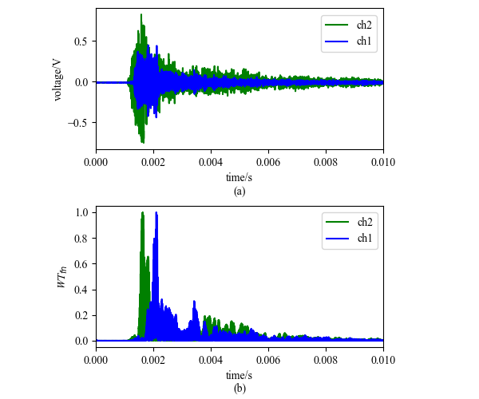

图3.9 1.2 m处断铅信号

(a)原始信号电压波形 (b)30kHz信号小波系数

图3.10为断铅声发射源与传感器1相距1.4m时，两个传感器所接收到的原始信号波形，以及对信号做连续小波变换得到的时频图中，*fi*为30kHz时对应的归一化后的小波系数*WTfn* (*fi, tj*) (*j*=1, 2,…,*N*)，根据门限法计算出来的时间差为0.5669ms。

由以上结果可知，距离差增大一倍后，使用门限法计算出来的时间差也近似增大一倍，因此可以使用该方法进行到达时间差的计算。

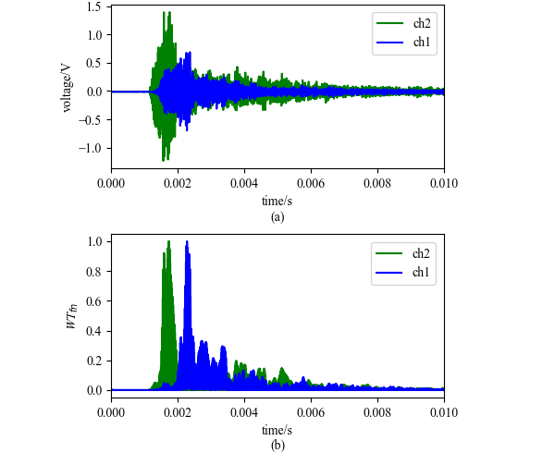

图3.10 1.4 m处断铅信号

(a)原始信号电压波形 (b)30kHz信号小波系数

在计算时间差所用频率的选择问题上，可以首先对时频图中的每一个频率分别计算出到达时间差，然后使用最小二乘法对距离差和时间差之间的关系进行线性拟合，找到残差平方和最小时对应的频率，即可作为在之后的定位中用于计算时间差的频率。

设每个时频图中所分析的频率总个数为*M*，对应的频率分别为

$$\begin{aligned}{\text{f}}_{\text{1}}\text{,} {\text{f}}_{\text{2}}\text{,} \text{…} \text{,} {\text{f}}_{\text{M}}\#\text{(3.29)}\end{aligned}$$

设当前总共有*K*组数据，声发射信号源与到传感器1与传感器2之间的距离差分别为

$$\begin{aligned}\text{∆}\text{d} \text{= }\left[\text{∆}{\text{d}}_{\text{1}}\text{,} {\text{∆}\text{d}}_{\text{2}}\text{,} \text{…} \text{,}{\text{∆}\text{d}}_{\text{K}}\right]\#\text{(3.30)}\end{aligned}$$

设频率为*fi*、距离差为∆*dj*时，对应计算得到的时间差为∆*tij*，则所有时间差可表示为

$$\begin{aligned}\text{∆}\text{t} \text{=} \left[\begin{aligned}\begin{matrix}{\text{∆}\text{t}}_{\text{11}} & \text{∆}{\text{t}}_{\text{12}} & \text{… } \\ {\text{∆}\text{t}}_{\text{21}} & {\text{∆}\text{t}}_{\text{22}} & \\ \text{⋮} & & \text{⋱}\end{matrix}\begin{matrix}{\text{∆}\text{t}}_{\text{1}\text{K}} \\ \text{⋮} \\ \end{matrix} \\ \begin{matrix}{\text{∆}\text{t}}_{\text{M}\text{1}} & \text{…}\end{matrix}\begin{matrix} & { \text{∆}\text{t}}_{\text{MK}}\end{matrix}\end{aligned}\right]\#\text{(3.31)}\end{aligned}$$

对于每一个频率*fi*，以距离差[∆*d*1, ∆*d*2,…, ∆*dK*]为纵坐标，以该频率下计算得到的时间差[∆*ti*1, ∆*ti*2,…, ∆*tiK*]为横坐标，即可绘制出一幅散点图，利用最小二乘法求解出散点图中所有点的拟合直线表达式为

$$\begin{aligned}\text{∆}\text{d} \text{=} \hat{\text{k}}\text{∆}{\text{t}}_{\text{i}} \text{+} \hat{\text{b}}\#\text{(3.32)}\end{aligned}$$

式中

$$\begin{aligned}\hat{\text{k}} \text{=} \frac{\overline{{\text{∆}\text{d}\text{∙}\text{∆}\text{t}}_{\text{i}}}-\overline{\text{∆}\text{d}}\text{ ∙ }\overline{{\text{∆t}}_{\text{i}}}}{\overline{{\text{∆}\text{d}}^{\text{2}}}-{\text{(}\overline{\text{∆}\text{d}}\text{)}}^{\text{2}}}\#\text{(3.33)}\end{aligned}$$

$$\begin{aligned}\hat{\text{b}} \text{=} \overline{\text{∆}\text{d}}-\hat{\text{k}}\overline{{\text{∆}\text{t}}_{\text{i}}}\#\text{(3.34)}\end{aligned}$$

对每一幅散点图，设*S*为图上所有点和拟合直线之间的残差平方和，即

$$\begin{aligned}\text{S} \text{=}\sum_{\text{j}\text{=1}}^{\text{K}}{{\text{(}{\text{d}}_{\text{j} }-\hat{\text{k}}{\text{∆}\text{t}}_{\text{ij}}-\hat{\text{b}}\text{)}}^{\text{2}}}\#\text{(3.35)}\end{aligned}$$

选取所有散点图当中，残差平方和*S*最小的散点图对应的频率，即可作为计算时间差所用的频率。

对于当前所获得的180组断铅模拟声发射数据，频率*f*与残差平方和*S*之间的关系如图3.11所示，其中在某些频率上可能会出现信号的能量过小而无法用于定位的情况，因此在对时频图的每一个频率做归一化之前，若发现该频率下最大的小波系数小于0.2，则预先对该频率予以剔除。

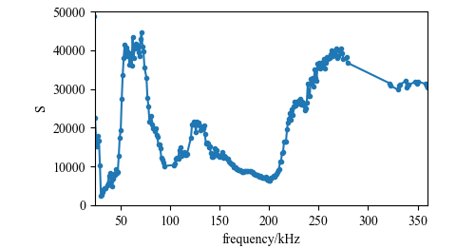

图3.11 断铅信号频率与残差平方和关系曲线

由于在图3.11中，30kHz对应的残差平方和最小，因此最终选取了30kHz作为计算时间差的频率，所对应的时间差-距离差散点图及其拟合直线如图3.12所示。

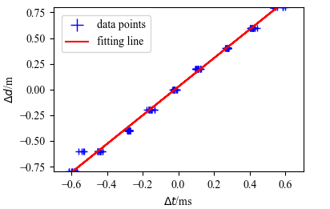

图3.12 断铅信号时间差-距离差散点图及拟合直线

**3.2.3 传播速度计算**

在获取到当前频率下的到达时间差后，为了计算出断丝点的位置，还需要知道当前频率下声发射信号的传播速度。

若已有当前频率下的时间差-距离差散点图，并得到了相应的拟合直线，则可直接将拟合直线的斜率作为该频率下声发射信号的传播速度。例如对于图3.12中的拟合直线，其斜率 $\hat{k}$ 为1.392，则可认为断铅信号中30kHz的信号分量的传播速度为1.392km/s。

获取了到达时间差和声发射信号的传播速度后，由于两个传感器之间的间距已知，即可根据式(3.28)计算出声发射源的位置，实现定位功能。

**3.3 本章小结**

本章对所使用的断丝识别算法和断丝定位算法做了介绍。

对于断丝识别，将摩擦信号作为正常信号，断丝信号作为异常信号，该问题转化为一个异常检测问题。由于输入的数据为连续小波变换得到的时频图像，因此最终采用了对图像进行单分类的算法思路，构造了自动编码器来实现异常时频图像的自动识别。为了增强自动编码器的泛化能力，在目标函数中加入了用于提高网络隐含层稀疏性的正则项，并将编码器和解码器的权重进行了绑定。为了提高自动编码器的训练效率，采用了Adam优化算法对训练过程进行了优化。最后使用摩擦信号构造了训练样本，将得到的时频图经过降采样和归一化后，作为自动编码器的输入，对自动编码器进行了训练。

对于断丝定位，为了克服声发射信号在传播过程中的频散现象，基于连续小波变换得到的时频图，使用门限法分别计算出了每个频率下的信号分量对应的到达时间差。使用最小二乘法对每个频率下的距离差和时间差之间的关系进行最小二乘线性拟合，找到残差平方和最小时对应的频率，即可作为在之后的定位中用于计算时间差的频率。最后根据拟合直线的斜率，得到该频率下声发射信号的传播速度，即可计算出声发射源的位置。

**第4章 声发射检测系统设计**

**4.1 硬件设计**

声发射检测系统的整体结构图如图4.1所示，主要由传感器、采集卡、嵌入式工控机主板、显示屏、各部分的供电电源以及连接线构成。



图4.1 声发射检测系统整体结构图

其中，采集卡和嵌入式工控机主板放置于检测仪内部，传感器和采集卡使用同轴电缆进行连接，采集卡和嵌入式工控机主板使用PCIe延长线进行连接，嵌入式工控机主板和显示屏使用VGA线进行连接。

为了实现图4.1所示的结构，对嵌入式工控机主板进行了选型，并对采集卡的电路原理进行了设计。

**4.1.1 嵌入式工控机主板选型**

嵌入式工控机主板选用研华的AIMB-215D，实物图如图4.2所示。该主板提供了2路PCIe 2.0×1的接口，可以连接两个采集卡；1路VGA接口用于连接显示屏；并提供了常规的USB接口和以太网接口。主板的供电电压为12V，使用了Intel J1900作为CPU，主频为2.0GHz，配以4GB内存，32GB硬盘，能够满足检测系统的运行需求。

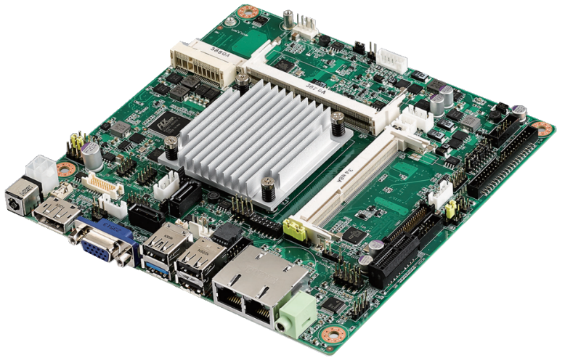

图4.2 嵌入式工控机主板实物图

**4.1.2 采集卡电路**

设计开发了基于PCIe总线的双通道声发射信号采集卡。采集卡的电路结构图如图4.3所示，主要包括传感器供电电路、信号处理电路、模数转换器及FPGA核心板，每张采集卡可采集两路传感器的数据。



图4.3 采集卡电路结构图

采集卡正反面实物图如图4.4和图4.5所示。

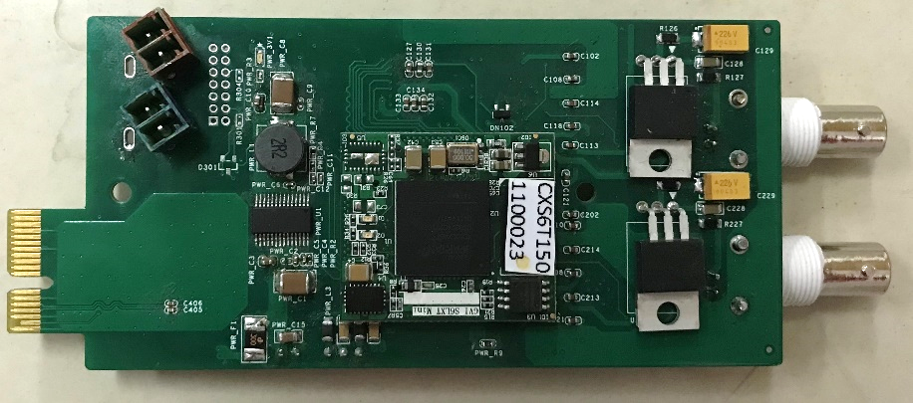

图4.4 采集卡正面实物图

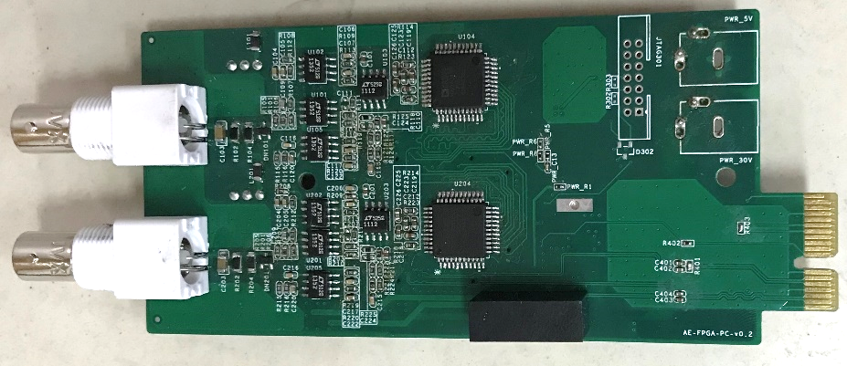

图4.5 采集卡背面实物图

**4.1.2.1 传感器供电电路**

本课题使用声华公司生产的SRI150内置前放型声发射传感器，其工作电压为28V，工作电流为100mA。使用LM317为传感器进行供电，供电电路的原理图如图4.6所示。

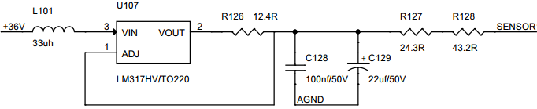

图4.6 传感器供电电路原理图

由于LM317的ADJ和VOUT引脚之间的电压恒为1.25V，由式(4.1)和(4.2)可以计算得到传感器的供电电流*I*s和供电电压*V*s，满足传感器的工作要求。

$$\begin{aligned}{\text{I}}_{\text{s}} \text{=} \frac{\text{1.25}}{\text{R126}} \text{≈} \text{100mA}\#\text{(4.1)}\end{aligned}$$

$$\begin{aligned}{\text{V}}_{\text{s}} \text{=} \text{36}-\text{1.25(1} \text{+} \frac{\text{R127} \text{+} \text{R128}}{\text{R126}}\text{)} \text{≈} \text{28V}\#\text{(4.2)}\end{aligned}$$

所用传感器为两线制传感器，负极接口接地，正极接口接SENSOR，既用于供电也用于传输传感器的输出信号。所输出信号为交流信号，叠加在直流供电信号上，可以通过一个大小为1μF的电容将直流分量滤除，便能获取传感器的输出信号。

**4.1.2.2 信号处理电路**

由于所用的SRI150型传感器中内置了前置放大器，其输出信号已经过了放大，因此信号处理电路中不需要再配以放大电路。接下来为了尽可能减小噪声对分析结果的干扰，需要对传感器输出信号进行滤波，使得最终所获得的信号频率限制在20kHz~400kHz范围内。

由于信号的频带分布较宽，为了避免信号失真，巴特沃斯滤波器以其良好的通带响应平坦性成为滤波器的合适之选。

*n*阶低通巴特沃斯滤波器表达式为

$$\begin{aligned}\left|\text{H}\text{(}\text{ω}\text{)}\right| \text{=} \frac{\text{1}}{\sqrt{\text{1} \text{+} \text{k}{\left(\frac{\text{ω}}{{\text{ω}}_{\text{c}}}\right)}^{\text{2}\text{n}}}}\#\text{(4.3)}\end{aligned}$$

*n*阶高通巴特沃斯滤波器表达式为

$$\begin{aligned}\left|\text{H}\text{(}\text{ω}\text{)}\right| \text{=} \frac{\text{1}}{\sqrt{\text{1} \text{+} \text{k}{\left(\frac{{\text{ω}}_{\text{c}}}{\text{ω}}\right)}^{\text{2}\text{n}}}}\#\text{(4.4)}\end{aligned}$$

在本系统中，滤波电路由一个四阶巴特沃斯高通滤波器和一个四阶巴特沃斯低通滤波器组成。其中，每个四阶巴特沃斯滤波器均由两个二阶巴特沃斯滤波器串联而成。所用二阶巴特沃斯滤波器的通用电路如图4.7所示。



图4.7 二阶巴特沃斯滤波器通用电路结构

根据图4.7可以得到

$$\begin{aligned}\frac{{\text{U}}_{\text{in} }-{\text{U}}_{\text{0}}}{{\text{Z}}_{\text{1}}} \text{=} \frac{{\text{U}}_{\text{0} }-{\text{U}}_{\text{+}}}{{\text{Z}}_{\text{2}}} \text{+} \frac{{\text{U}}_{\text{0} }-{\text{U}}_{\text{out}}}{{\text{Z}}_{\text{3}}}\#\text{(4.5)}\end{aligned}$$

$$\begin{aligned}{\text{U}}_{\text{0}} \text{×} \frac{{\text{Z}}_{\text{4}}}{{\text{Z}}_{\text{2}} \text{+} {\text{Z}}_{\text{4}}} {\text{=} \text{U}}_{\text{+}} \text{=} {\text{U}}_{\text{-}}{ \text{=} \text{U}}_{\text{out}}\#\text{(4.6)}\end{aligned}$$

联立式(4.5)和式(4.6)，得到

$$\begin{aligned}\text{H}\text{(}\text{ω}\text{)} \text{=} \frac{{\text{U}}_{\text{out}}}{{\text{U}}_{\text{in}}} \text{=} \frac{\text{1}}{\text{1} \text{+} \frac{{\text{Z}}_{\text{1}} \text{+} {\text{Z}}_{\text{2}}}{{\text{Z}}_{\text{4}}} \text{+} \frac{{\text{Z}}_{\text{1}}{\text{Z}}_{\text{2}}}{{\text{Z}}_{\text{3}}{\text{Z}}_{\text{4}}}}\#\text{(4.7)}\end{aligned}$$

分别为式(4.7)中的*Z*1、*Z*2、*Z*3、*Z*4选择合适的元件类型和参数，即可得到相应的二阶巴特沃斯高通或低通滤波器。最终设计的滤波电路如图4.8和图4.9所示。

图4.8中的高通滤波器截止频率约为400kHz，图4.9中所示的低通滤波器截止频率约为20kHz。对于每一个滤波电路，信号从VIN输入，从VOUT输出。

将图4.8中的低通滤波器以及图4.9中的高通滤波器组合起来，即可得到通频带为20k~400kHz的带通滤波器。

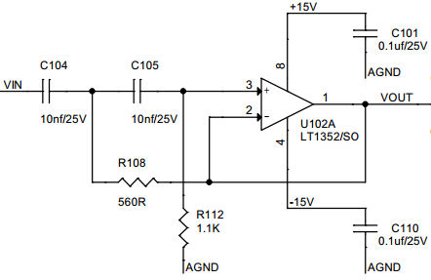

图4.8 二阶巴特沃斯高通滤波电路原理图

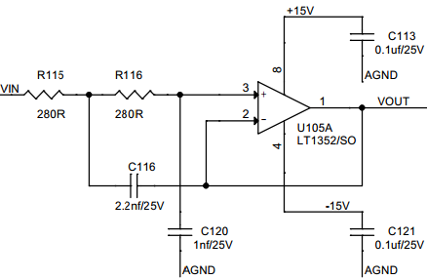

图4.9 二阶巴特沃斯低通滤波电路原理图

由于本系统所使用的模数转换器的输入范围为0~5V，因此为了将滤波后的信号的范围调整为适合输入的信号范围，还需要图4.10所示的偏置和限幅电路。图中VREF1为AD9240提供的2.5V参考电压，VIN为滤波后的信号输入，电路中的C115起到隔绝直流参考电压的作用，双向二极管DN102进一步对输出电压进行0~5V的限幅。最终输出信号VOUT为VIN再加上2.5V的直流偏置。

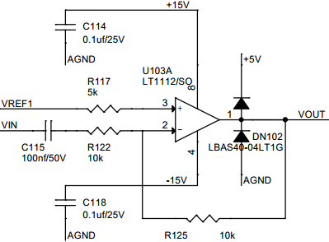

图4.10 偏置和限幅电路原理图

**4.1.2.3 模数转换器单元**

由于声发射传感器所能采集的频率范围为20~400kHz，为了能够支持400kHz信号的全波形采集，需要选取一个具有高采样速率的模数转换器。最终所选用模数转换器为Analog Devices公司生产的型号为AD9240的模数转换芯片，其采样率最高可达10MSPS，各项参数见表4.1。

表4.1 AD9240参数表

|  |  |
| --- | --- |
| 参数 | 值 |
| 采样速率 | 10MSPS |
| 分辨率 | 14位 |
| 最大输入范围 | 0~5V |
| 支持差分输入 | 是 |
| 供电电压 | 5V、3.3V |

AD9240的电路原理图如图4.11所示。通过将芯片的SENSE引脚接地，即可实现0-5V的输入范围，此时芯片的VREF引脚将会输出2.5V的参考电压VREF1。将VREF1通过一个30Ω电阻连接至芯片的VINB引脚，经过滤波和偏置后的传感器信号VIN则通过一个30Ω电阻连接至芯片的VINA引脚，最终所转换的电压为芯片的VINA与VINB引脚之间的差分电压，则原始信号不论正负均可被转换，所转换而成的数字量以并行数据接口的形式，由芯片的BIT1-BIT14这14个引脚进行输出。

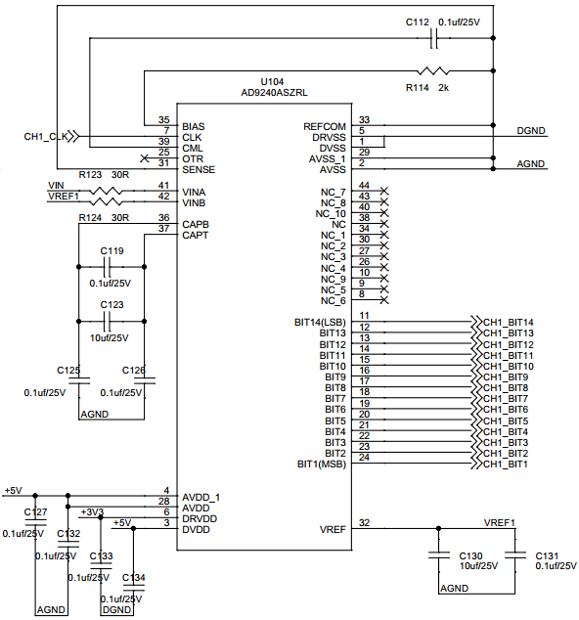

图4.11 模数转换器电路原理图

**4.1.2.5 FPGA核心板**

由于目前所用模数转换器的采集速率较高，考虑到未来可能还会有通道的扩展，为了防止通讯接口的传输速率成为检测系统采集性能的瓶颈，使用高速的PCIe总线接口来进行数据的传输。为了实现PCIe通讯，选用了基于Xilinx公司XC6SLX45T型号FPGA的核心板。核心板的实物图见图4.13所示，所用FPGA属于Spartan 6系列，支持1路PCIe2.0×1，其带宽可以达到1GB/s，核心板上提供256MB的RAM以及64MB的flash，最多可支持78个I/O口，能够满足检测系统的运行需求。



图4.13 FPGA核心板实物图

**4.2 软件设计**

系统运行所需要的软件由FPGA内的数据读取及传输程序、工控机内的驱动和算法程序两部分构成，总体结构如图4.14所示。AD9240输出的数据首先由FPGA内的verilog程序通过14线并口进行读取，并发送到PCIe总线上，最终存入工控机的内存缓冲区中，在linux系统下，用户程序通过打开对应的设备文件，通过设备驱动对内存缓冲区进行读取，即可获取所采集的数据，并对数据进行存储、分析和显示。



图4.14 系统软件结构图

**4.2.1 FPGA程序设计**

FPGA内的程序使用verilog语言进行编写，主要用于实现数据的读取和发送。程序结构图如图4.15所示，主要由ad_module模块、FIFO模块、xillybus IP核和Xilinx

的PCIe IP核构成。

程序的具体工作过程为：FPGA内的ad_module模块操作两片AD9240，将声发射信号转换而成的数字量通过两路14位并行数据输入端口DATA_AD_IN_1[13:0]和DATA_AD_IN_2[13:0]进行读取，读取到的数据随后被放入FIFO中，之后xillybus IP核将把FIFO内的数据传送给PCIe的IP核，通过其将数据发送到PCIe总线上。



图4.15 FPGA程序结构图

ad_module模块对AD9240的操作包括提供AD9240工作的时钟信号、以及读取AD9240输出的数据。时钟信号为10MHz的方波信号，由FPGA内部的PLL锁相环来提供。根据表4.1的AD9240时序表以及图4.16的AD9240的时序图，输出延时tOD最大可达到19ns，为了防止读取时数据输出引脚的电平正在发生变化导致读取出错，可在时钟信号的下降沿进行读取。

表4.1 AD9240时序表

|  |  |  |  |
| --- | --- | --- | --- |
| 参数 | 符号 | 值 | 单位 |
| 时钟周期 | tC | 100 | ns min |
| 高电平时钟脉宽 | tCH | 45 | ns min |
| 低电平时钟脉宽 | tCL | 45 | ns min |
| 输出延时 | tOD | 8 | ns min |
|  |  | 13 | ns typ |
|  |  | 19 | ns max |

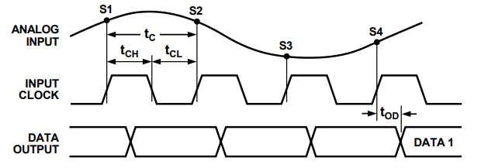

图4.16 AD9240时序图

FIFO为xillybux IP核和用户进行数据交换的接口，只要将数据存入FIFO中，即可供xillybus进行取用。FIFO的实现由Xilinx提供，用户只需要对其进行简单的配置。设置FIFO的容量大小为4MB，其接口如图4.17所示，由数据输入din[31:0]、数据输出dout[31:0]、输入时钟wr_clk、输出时钟rd_clk、输入使能wr_en、输出使能rd_en、满信号full、空信号empty、重置信号rst构成。其中，数据输出、输出时钟、输出使能均连接至xillybus IP核；满信号和空信号由FIFO本身提供；数据输入、输入时钟、输入使能则由ad_module模块提供。



图4.17 FIFO接口图

在初始化完成后且FIFO非满时，ad_module模块将FIFO的输入使能置位，将10MHz方波信号作为FIFO的输入时钟，在输入时钟信号的上升沿将当前所采集到的两路AD9240的数据合并为一个32位的数据赋给FIFO的数据输入接口，数据格式见表4.2。

表4.2 FIFO 32位数据输入格式

|  |  |  |  |  |  |  |
| --- | --- | --- | --- | --- | --- | --- |
| 位数 | 31 | 30 | 29 16 | 15 | 14 | 13 0 |
| 内容 | 0 0 | | DATA_AD_IN_2[13:0] | 0 0 | | DATA_AD_IN_1[13:0] |

所使用的xillybus IP核由第三方开源提供，该IP核的使用大大简化了程序的开发。当工控机的内存缓冲区有空闲时，FIFO内的数据就会自动被xillybus IP核取走，并通过PCIe总线传输至工控机的内存缓冲区中，供用户程序进行读取，使FIFO一直处于非满的状态。整个数据流的示意图如图4.18所示，灰色部分为数据。



图4.18 数据流向示意图

由图4.18可知，如果工控机用户程序读取不及时，内存缓冲区将会被很快填满，FIFO则也会很快被存入的数据填满。ad_module读到满信号则将输入使能置低，此时新采集到的数据就会因为无法存入而被丢弃，因此为了保证数据不丢失，工控机内的用户程序需要有很高的读取速度。

**4.2.2 工控机程序设计**

工控机内的程序由PCIe驱动程序以及用户程序组成，操作系统使用基于Linux的Ubuntu 16.04。

PCIe驱动程序由xillybus开源第三方IP核配套提供，可实现内存缓冲区地址的分配、映射、以及控制PCIe数据的传输，并在/dev下生成对应的设备文件。本系统中，xillybus驱动为采集卡在系统中分配的内存缓冲区个数为32个，每个缓冲区大小为128KB。用户程序可通过驱动程序对设备文件进行读取，从而获取内存缓冲区的数据，并对数据进行存储、分析和显示。

为了尽可能提升用户程序的读取速度、防止数据丢失，数据读取和存储部分的程序使用效率较高的C语言进行编写，而为了方便搭建后续的算法平台，数据分析和显示部分的程序由Python语言完成。该组合方案可以利用多进程来实现。进程之间的调用和协作关系如图4.19所示。

工控机内的两部分程序的具体执行流程如下：

1．首先在界面中点击“开始采集”的按钮，将会在Python程序中调用C程序，开启一个子进程，调用的同时会把采集卡对应的设备文件名称和数据的目标存储路径作为main函数的参数传递给子进程；然后Python程序作为父进程，等待子进程往消息队列mqd中发送消息。

2. 子进程尝试打开设备文件，若打开失败，则向消息队列mqd写入’x’，然后子进程自行结束，父进程接收到内容为非‘o’的消息后将对应采集卡的状态指示置为“设备离线”状态，流程结束。

3. 如果子进程打开设备文件成功，则在期望的数据存储路径下新建文件夹，将当前日期和时间作为文件夹名称，并向消息队列mqd写入’o’，然后执行数据读取存储子程序。父进程接收到内容为‘o’的消息后将对应采集卡的状态指示置为“设备在线”状态，并让数据分析显示子线程开始运行。

4. 数据读取存储子程序和数据分析显示子线程之间通过消息队列mqf进行通讯。对于数据读取存储子程序，由于工控机存储容量的限制，数据的存储不能持续进行，只有当信号电压值超过一定的门限值时才会对当前时间段内采集到的数据进行存储，每次存储形成一个文件，存储完成后将文件路径和名称写入消息队列mqf，被数据分析显示子线程所接收，数据分析显示子线程打开对应的文件，即可对文件中的数据进行读取、分析和显示。

图4.19 进程间调用协作关系图

为了实现全波形采集，声发射信号到达门限时间点之前一段时间的信号也需要进行缓存，最终一起存储到文件中，如图4.20所示，其中缓存的数据量和每个文件所存储的数据总量可以由用户自行配置。



图4.20 数据缓存示意图

设计C程序中的数据读取存储子程序流程的流程图如图4.21所示。该部分子程序的具体执行流程如下：

1. 初始化一段FIFO缓冲数组，缓冲数组的大小即为缓存的数据量的大小.

2. 通过驱动程序从内存中读取数据。为了防止程序读取不及时导致内存缓冲区被填满，处理数据的时间不应过长，每次读取的数据个数不宜太多，但是也不宜过少，因为频繁的读取操作会导致效率低下，最终设置每次从内存中读取的数据个数为128。

2. 对所读取的每个数据的大小进行判断。如果存在超过门限值的数据，则认为当前这段信号波形需要被存储，新建文件，将当前时间作为文件名，将FIFO的缓冲数组内的数据写入文件，再将当前的128个数据写入文件，然后继续通过驱动程序读取数据写入文件，直到文件中的数据总量达到预设的每次存储的数据总量，本次采集完成，向消息队列mqf中写入文件路径和名称以通知数据分析显示子线程。

4. 如果不存在超过门限值的数据，则将当前的128个数据写入FIFO缓冲数组。

5. 以上步骤完成后，再次通过驱动程序从内存中读取数据，开始新一轮的循环。



图4.21 数据读取存储子程序流程图

设计python程序中的数据分析显示子线程流程图如图4.22所示。该子线程的具体执行流程如下：

1. 线程开启后进入while(1)循环，在循环中首先判断线程运行标志flag是否被置位，若未被置位，则线程挂起，在此循环等待，直至flag置位，子线程往下运行。flag的置位和清空由PyQt界面上的按钮以及设备的在线状态来控制。flag初始时为清空状态。点击PyQt界面上的“开始采集”按钮后，如果检测到设备在线，则将flag置位；点击PyQt界面上的“停止采集”按钮后，flag将被清空。

2. 若flag置位，循环等待接收消息队列mqf上的消息。数据读取存储子程序每完成一次采集，mqf上都会收到内容为文件名的消息。接收到消息后，线程往下运行。

3. 根据mqf所接收到的文件名，子线程打开最新一次采集到的数据文件，将数据读取出来，绘制出原始波形和频谱，接下来对信号做时频分析，使用识别算法判断当前文件对应的声发射信号是否属于断丝信号，并使用定位算法计算出声发射源的位置，将计算结果分别在界面上进行显示。本次采集和分析完成。



图4.22 数据分析显示子线程流程图

**4.2.2 工控机程序界面设计**

工控机内用户程序的界面主要由状态显示选项卡和结果显示选项卡两部分构成。

其中，状态显示选项卡的界面如图4.23所示。

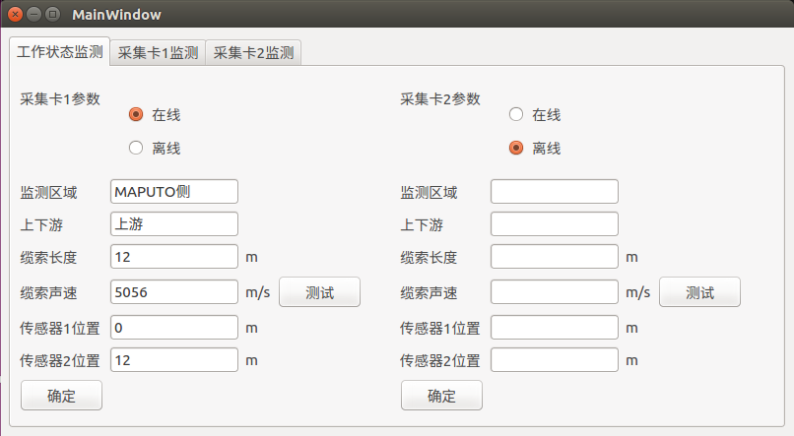

图4.23 状态显示选项卡

结果显示选项卡的界面如图4.24所示。图中①为原始信号波形显示区域；②为信号经过傅里叶变换后的频谱显示区域；③为声发射源在缆索上的相对位置示意图；④区域用于以文本的形式显示声发射源出现的日期和时间、在缆索上的位置、以及是否为断丝信号。

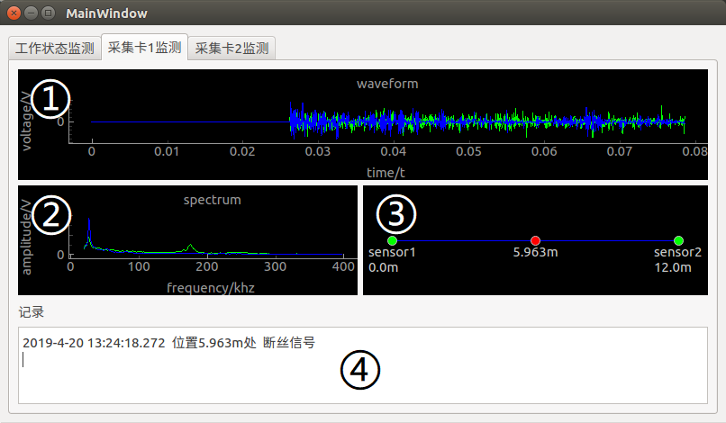

图4.24 结果显示选项卡

**4.3 本章小结**

为了实现声发射信号的高速全波形采集，本章对声发射检测系统的硬件部分和软件部分进行了设计。

硬件设计包括对于嵌入式工控机主板的选型以及对采集卡电路的设计。其中采集卡电路设计包括对采集卡上的传感器供电电路、信号处理电路、模数转换器单元的原理设计和参数设计，以及FPGA核心板的选型。

软件设计包括对于FPGA内程序的设计、工控机内程序的设计以及工控机程序界面的设计，所实现的功能是声发射信号的全波形采集和存储，以及断丝的判别结果和定位结果的显示。其中，FPGA程序主要实现读取数据并将其传输给PCIe总线。工控机内的程序分为C程序和python程序两部分，C程序用于从PCIe接收数据并存储，python程序用于数据分析和显示，两个进程之间通过消息队列进行通讯。工控机程序的界面部分基PyQt实现，由状态显示选项卡和结果显示选项卡构成。

**第5章 实验结果及分析**

**5.1 实验装置及环境**

**5.1.1 声发射检测系统实物图**

为了进行实际断丝实验，使用所设计制作的声发射检测系统对断丝信号进行采集，其中检测仪的外观如图5.1所示。

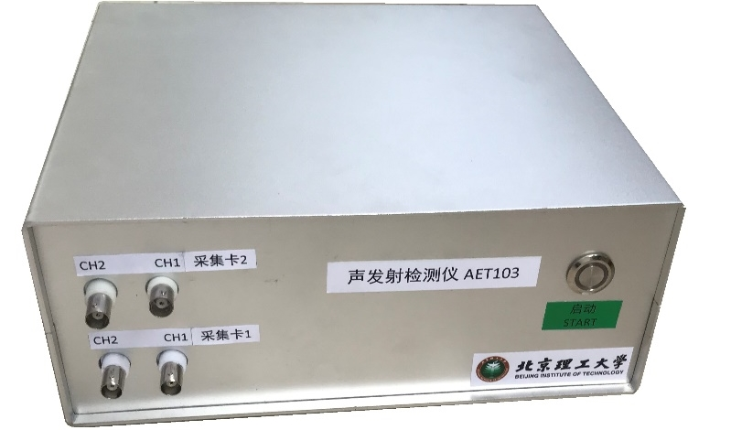

图5.1 声发射检测仪外观图

检测仪内部实物图如图5.2所示，主要由5个部分构成，其中①为采集卡，②为工控机主板，③为传感器供电电源，④为采集卡供电电源，⑤为工控机供电电源。

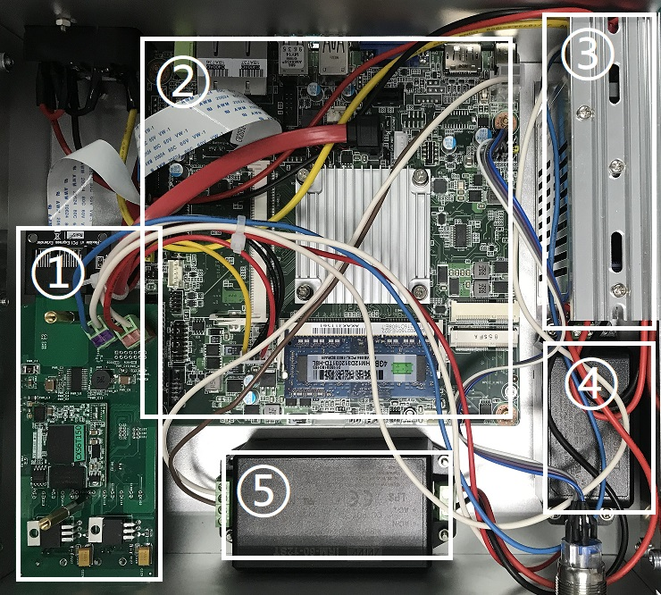

图5.2 声发射检测仪内部实物图

**5.1.2 声发射检测系统数据采集测试**

为了保证所采集到的信号真实可靠，在做实际的断丝实验之前，需要对声发射检测系统的数据采集性能进行测试，其中包括对采集速率的测试和全波形采集能力的测试。

**5.1.2.1 采集速率测试**

为了对检测系统的采集速率进行测试，使用信号发生器生成的信号直接作为偏置电路的信号输入VIN，设置信号发生器生成频率为1MHz的正弦波，使用声发射检测系统对信号进行采集，绘制出所采集到的波形曲线如图5.3所示。

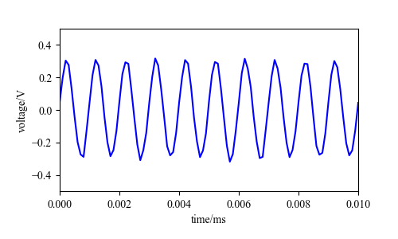

图5.3 采集速率测试结果

由图5.3可知，该系统的采集速率可以达到预计的10MSPS。由于待采集信号的最高频率不超过400kHz，该系统的采集速率可以满足需求。

**5.1.2.2 全波形采集能力测试**

为了对检测系统的全波形采集能力进行测试，设置全波形采集的门限电压为0.1V,每个文件的数据总量为3MB，约为0.079s内所采集的数据量，其中所缓存的达到门限电压之前的信号的数据量为1MB，约为0.026s内所采集的数据量。

使用信号发生器生成的信号直接作为偏置电路的信号输入VIN，设置信号发生器生成频率为50Hz的正弦波，生成模式为burst，即前2秒内无信号，2秒过后才开始输出正弦波周期，使用声发射检测系统对信号进行采集，绘制出所采集到的波形曲线如图5.4所示。

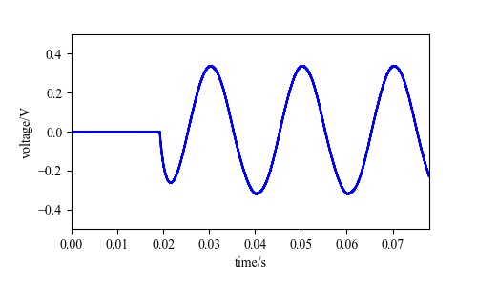

图5.4 全波形采集测试结果

由图5.4可知，所采集信号的总时长达到了0.079s，且在信号的电压值达到0.1V之前约0.026s的时间段内（其中包括信号发生器无信号输出的时间段），信号也实现了成功缓存，全波形采集得以实现。

**5.1.3 断丝实验环境的搭建**

为了测试断丝识别和定位算法的实际效果，搭建了图5.5所示的断丝现场实验环境，实验环境主要由倒链、钢丝、传感器、检测系统以及连接线构成。

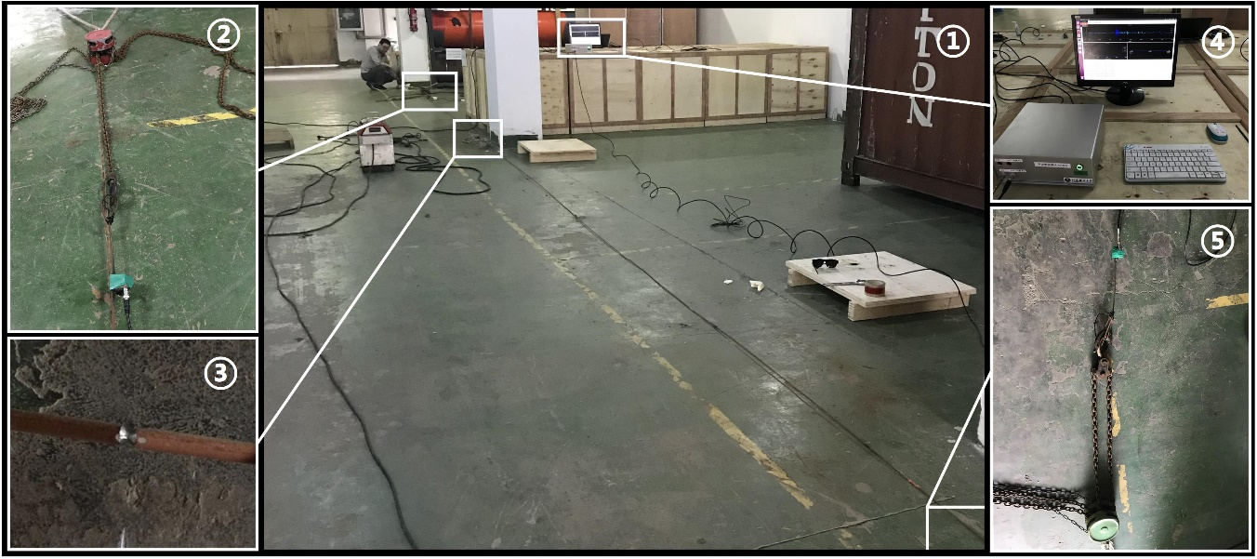

图5.5 实际断丝实验环境

其中，倒链是一种使用简单、携带方便的手动起重工具，它运用了轮轴的原理，从而起到了省力的作用。使用时，可以将倒链的上吊钩栓在墙上，钢丝的两端则分别固定在两个倒链的下吊钩上，如图5.5中的②和⑤所示。通过对倒链上的手拉链进行拉动，起重链将会向钢丝的两端收紧，钢丝两端将会受到拉伸，直至最终断开。

所用钢丝的直径为5mm，长度分别为13m和36m左右。为了将传感器固定于钢丝上，在钢丝的两端各焊接了一个正方形的小铁片，在小铁片和声发射传感器的接触面上涂以耦合剂之后，即可将声发射传感器使用电工胶布固定在小铁片上，如图5.6所示。

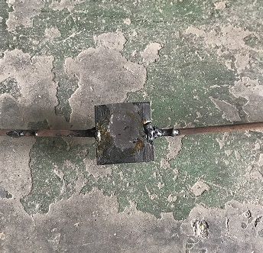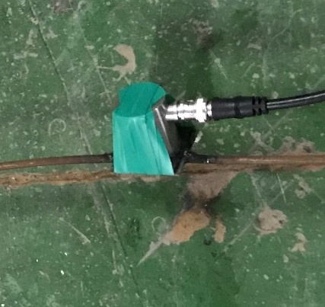

图5.6 传感器在钢丝上的固定方式

传感器的安装间距分别为12m和35m。为了能够控制断丝点的位置，并加快钢丝的断裂，还需要使用角磨机在钢丝指定位置上打磨出刻痕，所打磨出的刻痕见图5.5中的③所示。

当传感器的安装间距为12m时，刻痕位置分别在与传感器1相距6m、8m和10m处；当传感器的安装间距为35m时，刻痕位置分别在与传感器1相距30m和33m处。总共进行了5组实验。

**5.1.4 实际断丝声发射信号**

当传感器间距为12m，刻痕位置分别与传感器1相距4m、6m、10m时，使用所设计制作的声发射检测系统对断丝信号进行采集，在钢丝断裂瞬间，两传感器接收到的信号波形分别如图5.7-5.9所示；当传感器间距为35m，刻痕位置分别与传感器1相距30m和33m时，使用所设计制作的声发射检测系统对断丝信号进行采集，在钢丝断裂瞬间，两传感器接收到的信号波形分别如图5.10、5.11所示。

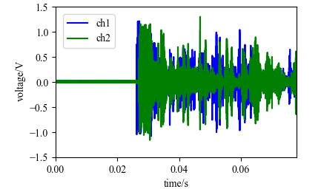

图5.7 传感器间距12m，断丝点与传感器1相距4m，两传感器波形图

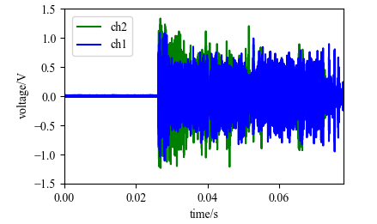

图5.8 传感器间距12m，断丝点与传感器1相距6m，两传感器波形图

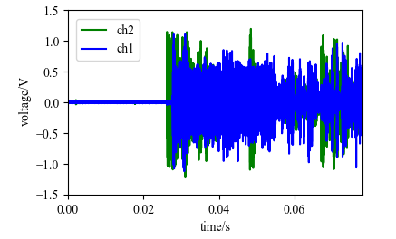

图5.9 传感器间距12m，断丝点与传感器1相距10m，两传感器波形图

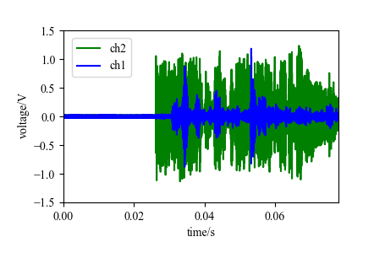

图5.10 传感器间距35m，断丝点与传感器1相距30m，两传感器波形图

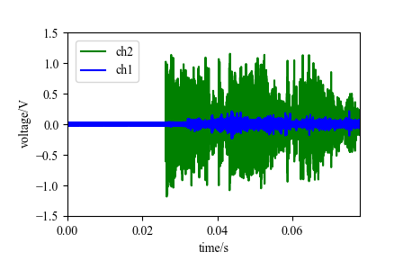

图5.11 传感器间距35m，断丝点与传感器1相距33m，两传感器波形图

此外，在断丝实验的过程中共采集到了38个裂纹扩展的信号。图5.12为断丝点与传感器相距2m时，该传感器接收到的一个裂纹扩展信号，图5.13为断丝点与传感器相距4m时，该传感器接收到的一个裂纹扩展信号。对于裂纹扩展信号，由于其能量较小，且具有较多的高频分量，更容易随着传播距离的增大而衰减，当断丝点与传感器相距6m以上时，裂纹扩展信号已经无法被采集到，因此目前仅将所采集到的裂纹扩展信号用于的断丝识别。

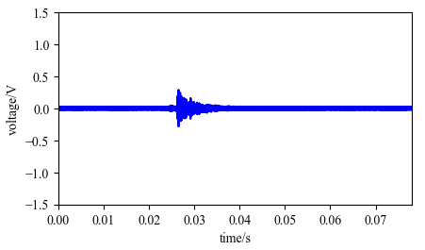

图5.12 距传感器2m处裂纹扩展波形图

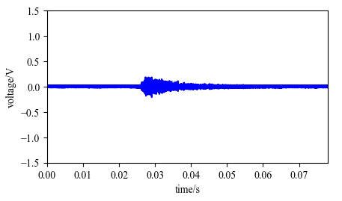

图5.13 距传感器4m处裂纹扩展波形图

**5.2 断丝识别算法测试**

分别对测试集中的摩擦信号以及实际断丝实验中获取到的信号做连续小波变换，将得到的时频图像经过降采样和归一化后，作为自动编码器的输入数据，并根据式(3.11)计算出相应的损失函数，设定判定阈值*dTH*为4.26，即可根据判定规则(3.27)进行断丝信号的识别。

选择其中的一组裂纹扩展数据和一组断丝数据，对应的输入图像、隐含层输出、输出图像以及损失函数如图5.14所示。由图5.14可知，对于非摩擦数据，隐含层神经元的输出不再具有稀疏性，输出图像与输入图像之间也有较大差异，所计算得到的损失函数值*L*分别为6.21和9.81，均大于判定阈值，因此可以被正确识别为断丝信号。



图5.14 自动编码器的运行效果（输入为断丝信号）

对于所有信号的识别结果进行统计，最终得到的不同信号的识别效果见表5.1。由表5.1可知，断丝信号的识别率均在80%以上，其中断裂瞬间声发射信号的识别率达到了100%，可以满足识别要求。

表5.1 断丝识别结果

|  |  |  |  |
| --- | --- | --- | --- |
| 信号类型 | 数据总数 | 正确识别个数 | 识别率 |
| 摩擦测试集 | 780 | 749 | 96.03% |
| 裂纹扩展 | 38 | 32 | 84.21% |
| 断裂瞬间 | 10 | 10 | 100% |

**5.3 断丝定位算法测试**

**5.3.1 模拟断铅定位测试**

首先使用断铅数据对定位算法的准确度进行了测试。在与传感器1的距离分别为1m、1.1m、1.2m、1.3m、1.4m的位置上重新采集了8组断铅数据。

将30kHz作为计算时间差所用的频率，设定该频率下的断铅信号分量在钢丝中的传播速度为1.392km/s，已知传感器之间的距离为2m，根据式(3.28)可计算出断铅声发射源的所在位置，得到的定位结果和实际位置之间的关系见表5.2。由表5.2可知，对于断铅模拟声发射源，定位算法的定位误差均不超过1.05%。

表5.2 模拟断铅实验定位结果

|  |  |  |  |
| --- | --- | --- | --- |
| 传感器间距 | 断丝点位置 | 平均定位误差 | 最大定位误差 |
| 2m | 1m | 0.008m | 0.021m |
| 2m | 1.1m | 0.005m | -0.012m |
| 2m | 1.2m | 0.011m | 0.015m |
| 2m | 1.3m | 0.010m | 0.020m |
| 2m | 1.4m | 0.008m | -0.010m |

**5.3.2 实际断丝定位测试**

接下来使用实际断丝数据对定位算法的准确度进行了测试。在实际断丝实验中，由于现有的断丝数据量比较少，所以只选取了传感器间距为12m时，断丝点与传感器1分别相距4m和10m的两组数据用于频率的选取和速度的计算。

由于两组数据对应的距离差之比为-1：2，可以直接选取所计算出的到达时间差比值最接近-1：2时的频率。经过计算，当所选频率为26kHz时，对于和传感器1相距4m的断丝信号，计算出的时间差为-0.7910ms，对于和传感器1相距10m的断丝信号，计算出的时间差为1.5825，时间差的比值最接近-1：2。近似得到该频率下声发射信号的传播速度为

$$\begin{aligned}\frac{\left(\frac{\text{-}\text{4}}{\text{-}\text{0.7910}} \text{+} \frac{\text{8}}{\text{1.5825}}\right)}{\text{2}} \text{=} \text{5.056km∙}{\text{s}}^{\text{-1}}\#\text{(5.1)}\end{aligned}$$

将26kHz作为计算时间差所用的频率，设定该频率下的断丝信号分量在钢丝中的传播速度为5.056km/s，根据式(3.28)可计算出断丝声发射源的所在位置，得到的定位结果和实际位置之间的关系见表5.3。

由表5.3可知，定位算法的定位误差均不超过5%，其中当传感器间距为12m时，定位误差不超过0.4%，可以满足定位要求。此外，当传感器与断丝点的距离增大到30米以上时，断丝定位的准确度有了明显的下降，根据图5.10、5.11可知，此时传感器所接收到的断丝信号幅值有了明显衰减，所计算出的到达时刻不再准确，因而会对定位结果造成一定的影响。

表5.3 实际断丝实验定位结果

|  |  |  |  |
| --- | --- | --- | --- |
| 传感器间距 | 断丝点位置 | 定位结果 | 定位误差 |
| 12m | 4m | 4.000m | 0.000m |
| 12m | 6m | 5.963m | -0.037m |
| 12m | 10m | 10.001m | 0.001m |
| 35m | 30m | 30.810m | 0.810m |
| 35m | 33m | 31.839m | -1.161m |

**5.4 本章小结**

本章介绍了实际断丝实验的环境，以及断丝识别算法和定位算法的实际测试结果。

在做断丝实验之前，为了验证检测系统的数据采集性能，首先对声发射检测系统的采集速率和全波形采集能力进行了测试。接下来搭建了实际断丝实验的环境，并采集了不同位置下的断丝声发射信号。最后使用实际断丝信号和摩擦信号分别对识别算法的识别率进行了测试，并使用模拟断铅信号和实际断丝信号分别对定位算法的准确度进行了测试。

**总结与展望**

缆索作为斜拉桥的核心承力部件，其质量直接关联到桥梁的安全，而缆索的质量主要受其内部钢丝断裂程度的影响，因此为确保斜拉索桥安全和可靠性，可以使用声发射法对缆索断丝进行检测。

为了实现桥梁缆索中断丝声发射信号的识别和定位，本文以缆索中常用的钢丝为研究对象，提出了基于声发射信号全波形采集的断丝识别和定位算法，并设计制作了具有高速全波形采集能力的声发射检测系统，主要结果如下：

1. 根据固体中声发射信号的特性，选用连续小波变换对所采集到的声发射信号做预处理，得到了信号的时频图像。在小波母函数的选取问题上，使用了距离最大准则作为判别方法，最终得出了Morlet小波母函数最适合用于分析断丝声发射信号的结论。

2. 对于断丝识别算法，将其转化为一个异常检测问题，基于自动编码器构造了单分类算法，实现了断丝信号的识别。为了增强自动编码器的泛化能力，在目标函数中加入了用于提高网络隐含层稀疏性的正则项，并将编码器和解码器的权重进行了绑定。为了提高自动编码器的训练效率，采用了Adam优化算法对训练过程进行了优化。最后使用摩擦数据构造了训练样本，将连续小波变换得到的时频图经过降采样和归一化后，作为自动编码器的输入，对自动编码器进行了训练，使其能够将缆索内的声发射信号分为摩擦信号和非摩擦的异常信号，并将异常信号判定为断丝信号，即可实现断丝识别。

3. 对于断丝定位算法，基于连续小波变换得到的时频图，使用门限法分别计算出了每个频率下的信号分量对应的到达时间差，结合该频率下声发射信号的传播速度，实现了声发射源的定位。其中使用了最小二乘法对每个频率下的距离差和时间差之间的关系进行最小二乘线性拟合，找到残差平方和最小时对应的频率，即可作为在之后的定位中用于计算时间差的频率，对应拟合直线的斜率即为该频率下声发射信号的传播速度。由到达时间差和传播速度，即可计算出声发射源的位置。

4. 对基于PCIe通讯的声发射检测系统进行了设计，最终实现了声发射信号的高速全波形采集和存储，以及断丝的判别结果和定位结果的显示。

5. 搭建了实际断丝实验的环境。使用实际断丝信号和摩擦信号对断丝识别算法的识别率进行测试，在传感器间距分别为12m和35m的情况下做了5组断丝实验，其中断裂瞬间信号的识别率达到100%，过程中裂纹扩展信号以及摩擦信号的识别率分别达到了84%和96%。使用断铅模拟信号和实际断丝信号对定位算法的准确度进行测试，其中断铅模拟信号在传感器间距为2m时，最大定位误差在0.021m以内，实际断丝信号在传感器间距为12m时，最大定位误差在0.037m以内。结果表明：所研究的识别方法和定位方法可以满足缆索断丝检测中断丝识别率80%以上、断丝点定位误差5%以内的需求。

此外，本课题还存在一些需要改进和完善的地方，主要有以下几点：

1. 识别算法方面，对于本课题所使用的基于自动编码器的算法，虽然输入数据为图像，但是数据最终进入到自动编码器的输入层时，还是按照一维的形式，并未利用到图像中的二维信息。未来可以在自动编码器的基础上加入卷积核，构造出卷积自编码器，可能会对算法的性能提升有所帮助。

2. 定位算法方面，对于声发射信号的多模态特性，本课题并未进行讨论，事实上，声发射信号在传播过程中可能会使介质产生不同的振动类型，即不同的模态，各模态所占成分各不相同，每种模态都对应不同的频散曲线。例如断铅信号在30kHz的传播速度为1392m/s，而断丝信号在26kHz的传播速度已经达到了5056m/s，这是因为断铅信号中对称波（A0波）所占成分比较大，断丝信号中则是反对称波（S0波）所占成分比较大，而S0波比A0波的传播速度更快，造成了相似频率下信号的传播速度不同。由于未来现场可能没有条件进行断丝实验，为了计算出断丝信号的传播速度，需要寻找到一个新的模拟声发射源，使其与断丝信号具有相似的频率和模态成分。此外，如果有多个时间上不可分开的断丝声发射源信号叠加在一起，当前的定位算法则无法进行定位。未来还需要研究出能够将声发射信号按照不同的声发射源进行分离的算法。

3. 当声发射源和传感器距离增大时，当前算法的效果会变差，甚至可能无法工作。未来可以在算法上或者是检测系统上针对微弱信号做出进一步的调整，以适应更长距离的测试。

**参考文献**

1. 项海帆.中国斜拉桥的发展前景.中国土木工程学会桥梁及结构工程学会第十三届年会论文集[C].1998:10-14.
2. 杨建喜. 混凝土斜拉桥换索工程施工控制的研究[D].东北:东北林业大学,2010.
3. 叶觉明. 缆索用钢丝的断丝问题[J]. 钢结构, 2003, 18(3):35-36.
4. 骆海强,许凤旌.桥料缆索疲劳断丝声发射监测.中国第十二届声发射学术研讨会论文集[C]. 2009:217-224.
5. 钟小勇,张小红.便携式钢丝绳在线检测仪研究[J].仪表技术与传感器,2012(03):24-26.
6. Jianxin C , Wei G . Study and development on detecting device of wire rope localized fault. World Congress on Intelligent Control & Automation[C]. 2002:704-707.
7. 林阳子,武新军,张宇峰,等.基于磁致伸缩技术的桥梁缆索损伤定位研究[J].公路交通科技, 2011, 28(06):109-112.
8. 陈慧,姚恩涛,田裕鹏.基于X射线数字成像系统的缆索检测[J].无损检测,2010,32(09):684-686.
9. 王平光. 桥梁拉索腐蚀损伤声发射监测及模式识别[D].大连:大连理工大学,2015.
10. Huang M, Jiang L, Liaw P K, et al. Using Acoustic Emission in Fatigue and Fracture Materials Research[J]. Journal of The Minerals, Metals & Materials Society, 1998, 50(11): 1-14.
11. Lysak M V. Development of the theory of acoustic emission by propagating cracks in terms of fracture mechanics[J]. Engineering Fracture Mechanics, 1996, 55(3):443-452.
12. 张艳霞,何晖.岩石声发射的Kaiser效应研究进展[J].地下空间与工程学报,2007,3(6):1089- 1093.
13. 纪洪广,李造鼎.混凝土材料凯塞效应与Felicity效应关系的实验研究[J].应用声学,1997,16(06): 30
14. 秦余欣. 光纤用于结构材料的声发射特性研究[D]. 哈尔滨:哈尔滨工程大学, 2011.
15. Drouillard T F. A history of acoustic emission[J]. Journal of Acoustic Emission, 1996.
16. 耿荣生.声发射技术发展现状——学会成立20周年回顾[J].无损检测,1998(06):151-154.
17. 吴占稳. 起重机的声发射源特性及识别方法研究[D]. 武汉:武汉理工大学,2008.
18. Dunegan H L, Harris D O, Tatro C A. Fracture analysis by use of acoustic emission [J]. Engineering Fracture Mechanics, 1968, 1(1):105.
19. Brindley B J, Holt J, Palmer I G. Acoustic emission — 3 : The use of ring-down counting[J]. Non- Destructive Testing, 1973, 6(6):299-306.
20. Curtis G J. Acoustic emission energy relates to bond strength [J]. Non-Destructive Testing, 1975, 8(5):249-257.
21. Dilipkumar D, Gudimetla V S R, Wood W E. Amplitude-distribution analysis of acoustic emission [J]. Experimental Mechanics, 1979, 19(12):438-443.
22. Shiwa M , Kishi T , Ishida T . Acoustic emission evaluation of aramid reinforced aluminum laminate[J]. Nondestructive Testing Communications, 1990, 5(4):13.
23. 沈功田,段庆儒,周裕峰,等. 压力容器声发射信号人工神经网络模式识别方法的研究[J].无损检测,2001(04):144-146.
24. 李家林,董云朝,马羽宽.声发射源特性的神经网络模式识别研究[J].无损检测,2001(06):231-233.
25. 陈积懋,张颖.模态声发射-无损检测诊断新工具. 2000全国设备诊断技术学术交流会论文集[C]. 2000:287-292.
26. Gorman M R, Ziola S M. Plate waves produced by transverse matrix cracking[J]. Ultrasonics, 1991, 29(3):245-251.
27. Mckenna S, Eatock M. Modal analysis of acoustic emission signal from CFRP laminates[J]. Ndt & E International, 1999, 32(6):311-322.
28. 邓艾东, 包永强, 赵力. 基于高斯混合模型的转子碰摩声发射识别方法[J].机械工程学报,2010, 46(15): 52-58.
29. 顾海贝,刘武刚,孙飞,等.基于神经网络算法的复合材料板声发射源定位[J].导弹与航天运载技术,2012(01):49-52.
30. Sedlak P, Hirose Y, Khan S A, et al. New automatic localization technique of acoustic emission signals in thin metal plates[J]. Ultrasonics, 2008, 49(2):254-262.
31. 孙立瑛, 李一博, 曲志刚, 等. EMD信号分析方法的声发射管道泄漏检测研究[J]. 振动与冲击, 2007(10): 161-164.
32. Mostafapour A, Davoodi S. Leakage Locating in Underground High Pressure Gas Pipe by Acoustic Emission Method[J]. Journal of Nondestructive Evaluation, 2013, 32(2):113-123.
33. Holroyd T J. Acoustic Emission — An NDT Technique Evolving into a Versatile Industrial Monitoring Method[J]. Measurement and Control -London- Institute of Measurement and Control-, 1997, 30(5):141-145.
34. Inasaki I. Application of acoustic emission sensor for monitoring machining processes[J]. Ultrasonics, 1998, 36(1-5):273-281.
35. 张昊,杨京,程建春,等.利用支持向量机的磨削声发射监测技术.第十届中国声学学会青年学术会议论文集[C].2013:153-154.
36. 纪洪广,张天森,张志勇,等.无损检测中常用声发射参数的分析与评价[J].无损检测, 2001(07): 289-291.
37. 付元杰, 毛汉领, 黄振峰, 等. 基于DSP的声发射在线监测系统的研制[J]. 计量技术, 2007(02): 15-19.
38. 屠凯. 缆索表面检测机器人的系统设计和仿真研究[D].重庆:重庆大学,2009.
39. 成建国. 金属裂纹声发射信号识别及报警的方法研究[D]. 广西:广西大学, 2008.
40. 沈功田,耿荣生,刘时风.声发射信号的参数分析方法[J].无损检测,2002(02):72-77.
41. 李光海,刘时风. 声发射信号分析技术及进展. 中国第十届声发射学术研讨会论文集[C]. 2004: 52-62.
42. 徐鸿,王冰,姜秀娟.材料损伤的超声导波无损检测[J].华北电力大学学报(自然科学版),2008(06): 77-82.
43. 倪园,程建政,张德俊,等.一种移除兰姆波频散效应的方法.中国声学学会2007年青年学术会议论文集[C].2007:79-80.
44. 张燕,龚立娇.Lamb波频散特性的数值仿真研究[J].压电与声光,2014,36(05):701-704.
45. Goujon L, Baboux J C. Behaviour of acoustic emission sensors using broadband calibration techniques[J]. Measurement Science and Technology, 2003, 14(7):903-908.
46. 郑耿峰,马舜峰,金龙旭.探测精密零部件加工裂纹的声发射实时监测仪[J].光学精密工程, 2011, 19(01): 153-160.
47. 朱朝辉. 时频分析技术在跳频信号参数盲估计中的研究应用[D]. 成都:西南交通大学, 2010.
48. 陶肖.整流电路非线性阻抗特性的短时傅里叶变换分析及辨识[D].广州:华南理工大学,2016.
49. 梁华东, 韩江洪. 基于维格纳分布特征的雷达信号分选[J]. 电子测量与仪器学报, 2014, 28(02): 218-225.
50. 彭辉燕. 基于HHT的故障诊断时频分析[D].成都:电子科技大学,2010.
51. 崔锦泰. 小波分析导论[M]. 西安交通大学出版社, 1995.
52. 赵学智,叶邦彦,陈统坚.小波变换的尺度自适应选择[J].数据采集与处理,2004(01):46-50.
53. Vyazovkin S, Sbirrazzuoli N. One Class Classification for Anomaly Detection: Support Vector Data Description Revisited. International Conference on Advances in Data Mining: Applications & Theoretical Aspects[C]. 2011.
54. Japkowicz N, Myers C, Gluck M A. A Novelty Detection Approach to Classification. International Joint Conference on Artificial Intelligence[C]. 1995.
55. Manevitz L, Yousef M. One-class document classification via Neural Networks[J]. Neurocomputing, 2007, 70(7-9):1466-1481.
56. Kamyshanska H, Memisevic R. The Potential Energy of an Autoencoder[J]. IEEE Transactions on Pattern Analysis & Machine Intelligence, 2015, 37(6):1261-1273.
57. 王嵘冰,徐红艳,李波,等. BP神经网络隐含层节点数确定方法研究[J].计算机技术与发展, 2018, 28(04):31-35.
58. 周期. 基于稀疏编码的视觉模型及其应用[D].上海:上海交通大学,2009.
59. 邓伶莉,Cheng K K,沈桂平,等.基于K-L散度的核磁共振波谱数据尺度缩放方法[J].光谱学与光谱分析,2014,34(10):2868-2872.
60. 谢贤仕,向东,段广洪,林秋凤.产品零件编码系统的信息含量及相关性分析[J].计算机集成制造系统,2007(10):1978-1984.
61. Vincent P, Larochelle H, Lajoie I, et al. Stacked Denoising Autoencoders: Learning Useful Representations in a Deep Network with a Local Denoising Criterion[J]. Journal of Machine Learning Research, 2010, 11(12):3371-3408.
62. Kingma D P, Ba J. Adam: A Method for Stochastic Optimization[J]. Computer Science, 2014.
63. Sun L, Li Y, Li C, et al. Active defects detection and localization using acoustic emission method. Intelligent Control & Automation[C]. 2010.
64. 张志强,张国胜,刘艳芳,等.断铅试验声发射信号处理与损伤源定位研究[J].中国测试,2015, 41(08):17-21.

**攻读学位期间发表论文与研究成果清单**

1. Tao W, Wenqian Z. A study on dynamic measurement methods based on vibrating wire sensors[J]. Measurement Science and Technology, 2019, 30(2):025105.
2. 周文茜, 王涛, 刘建磊, 等. 冲击试验的无线传感网络同步采集系统[J]. 自动化仪表, 2017, 38(03):48-50

**致谢**

值此论文完成之际，衷心感谢所有人，感谢大家的支持、鼓励、帮助和宽容。

感谢我的导师王涛老师，王涛老师严谨的治学，敏锐的思维为我们提供了优秀的指导，在就读期间，王老师为我们提供了很多珍贵的科研和实践机会，使我们既提高了学术研究的能力，也提高了实践的能力，在各个领域都获得了丰富而又宝贵的经验。同时，也感谢其他任课老师们，感谢江泽民老师开设的现代电子技术课程，老师在课上所讲述的内容至今也使我不断地从中受益；也感谢李静老师的开设的图像采集与处理课，让我能够有机会接触到一直感兴趣的领域。

感谢昝肖飞师兄，在研究生开始阶段与师兄度过了快乐的半个月；感谢邓雪、王洁、王东颖师姐给予我无微不至的关怀；感谢张东阁、刘泰营、李东东学长在本科时期的帮助；感谢赵隽迪师兄和孙中杰同学两个气氛活跃者；感谢技术最厉害的徐孟杰师兄；感谢最最可爱的杨华师姐；感谢一起去韶关的孙大智师兄的关照；也感谢徐晓东同学和杜凯同学在东莞的关照；感谢最有趣的徐晓东同学，让人想要成为这样的人；感谢最热心的王邵宁同学，感觉平时要生存下来全靠邵宁；感谢同样热心的、同样靠着生存的朱爱东师弟；以及一直很温柔的、能够给人以安慰的王青梅师妹;还有乖巧有礼貌的刘欣师弟、富思师弟、葛成汉师弟和王小然师妹；感谢一起快乐吸狗片的洪明宇师弟；还有研一的任贝宁师弟、宋琛师弟、代帅帅师弟、孙志涵师弟、和萌萌的郭嘉欣师妹和韩澈师妹，虽然相处时间不长，但依然度过了很多愉快的时光。

此外，感谢实验室的周岩和付伟杰两位技术大佬；感谢赵月琴女士给予的在生活上的支持和关心。感谢全世界最好的每天都在救我的地表最强技术支持曹巳甲师兄。感谢conke大佬。感谢室友张佳明和谢雨宸，在宿舍也是全靠她们才能生存下来；感谢张佳明实验室的同学们，还有崔市伟和他实验室的同学们提供过的各种帮助；还有所认识的分散在各个年级和方向的妹子们；感谢王瑞荣和张斯曼，希望能够一直在一起。感谢蟹老板。感谢我的父母，有太多的地方麻烦他们，但是他们从来没有感到厌烦，一直尽最大的努力帮助我、鼓励我。

感谢北京理工大学以及自动化学院在这三年来对我们在学习和生活上各方面的支持和关心，让我们能够在良好的环境下专注的进行科研。

最后，对所有参加论文评审和对本论文提出宝贵意见的各位专家、教授、老师们表示衷心的感谢。